Структурное подразделение «Детский сад №13
комбинированного вида»
МБДОУ «Детский сад «Радуга» комбинированного вида»
Рузаевского муниципального района

Проект
по развитию знаково-символической функции сознания

«Занимательная логика»

Вид проекта: практико-ориентированный, долгосрочный.
Участники: дети, воспитатели, родители.

Автор проекта: Овакимян Татьяна Григорьевна, воспитатель

2019 год
Актуальность:
Работая с детьми и наблюдая за ними, я обнаружила, что мир детских фантазий безграничен. Дети самые пытливые исследователи, фантастически феноменальные открыватели и непредсказуемые мастера загадывать самые невероятные загадки. Зная эту уникальную детскую особенность, я, как педагог поняла, что не могу не дать возможность детям развивать логическое мышление путем интеллектуального поиска. Дети обожают все таинственное и секретное. Их пытливый ум стремится изведать неизведанное, подобрать ключик ко всем секретам.
Я считаю, что тема моего исследования очень актуальна, потому что в современной жизни мы постоянно встречаемся с зашифрованной информацией: в быту, на улице, в общественных местах, медицинских учреждениях, транспорте, СМИ и социальных сетях. Кодирование информации является вполне обычным делом, часто даже необходимым.
Кодирование – это основа обучения. И в самом деле, вспомните: звук мы обозначаем буквой, число – цифрой, музыку – нотами и т.п. Развитие логического мышления посредством кодирования и декодирования информации имеет особое значение для подготовки детей к школьному обучению. Ведь важно не только, какими знаниями владеет ребенок ко времени поступления в школу, а готов ли он к получению новых знаний, умеет ли рассуждать, фантазировать, делать самостоятельные выводы, строить замыслы сочинений, рисунков, конструкций.

Паспорт проекта.
Тип проекта: информационно – исследовательский.
Участники проекта: дети, воспитатели, родители.
Возраст детей: 5 – 7 лет.
По количеству участников: коллективный.
По продолжительности реализации проекта: долгосрочный.

Цель:
способствовать развитию логического мышления у детей дошкольного возраста посредством использования приема кодирования и декодирования информации.
Задачи:
1. Активизация мыслительной деятельности дошкольников в развивающих играх, логических задах.
2. Развитие логического мышления с использованием загадок, головоломок, схем, мнемотаблиц, шифровок.
3. Формирование символической функции сознания.
4. Формирование таких качеств личности, как сообразительность, самостоятельность, находчивость, усидчивость.
5. Формирование умения планировать свои действия, обдумывать их, догадываться в поиске результата, проявляя при этом творчество.
6. Формировать у детей интерес к разнообразной интеллектуальной деятельности.
7. Воспитание готовности к обучению в школе.

Проблема: дети плохо мыслят логически, затрудняются анализировать, сравнивать, делать умозаключения.

Гипотеза:развитие знаково-символической функции – необходимое условие подготовки ребенка к школе.

Предмет исследования – влияние знаково-символической функции на готовность ребенка к школьному обучению.

Предполагаемый результат:
- умение мысленно устанавливать сходства и различия предметов по существенным признакам;
- способность объединять и распределять предметы по группам;
- умение свободно оперировать обобщающими понятиями;
- умение мысленно делить целое на части и из частей формировать целое, устанавливая между ними связь;
- улучшилась речь детей, они богаче используют свой словарный запас;
- появился устойчивый интерес к развивающим играм;
- возросла степень самостоятельной активности.

Продукт проекта: открытое занятие «Назад в будущее».

Этапы реализации проекта:
1. Подготовительный (определение целей и задач проекта, составление плана, диагностика детей).
2. Основной (реализация проекта).
3. Заключительный (итоговая диагностика, подведение итогов).
Перспективный план на первый учебный год
Задачи:
- Формировать у детей навык чтения условных изображений на графическом языке.

- Применять освоенные средства в построении и использовании моделей.

- Развивать потребность в коллективной деятельности.

- Формирование у детей умения действовать по плану и правилам и создавать целое по контуру.

- Развитие творческого воображения.

Месяц | Работа с детьми | Работа с  педагогами | Работа с родителями
Сентябрь | Анализ проблемы, диагностика детей, анкетирование родителей, сбор материала на развитие логического мышления, разработка плана реализации проекта.
Октябрь | Д/и «Говорящие рисунки»  Д/и «Запоминалки»  Д/и «Угадай-ка»  Игра «Геометрическая мозаика»  Составление описательного рассказа по на тему: «Фрукты», «Овощи». | Консультация «Особенности словесно-логического мышления дошкольников». | Папка-передвижка «Возрастные особенности детей 5-6 лет».
Ноябрь | Д/и «Сказки из коробки с пуговицами»  Д/и «Части и целое»  Д/и «Дорисовки»  Д/и «Вещи и знаки»  Рассказывание сказки по опорной схеме «Волк и семеро козлят» |  | Консультация «Зачем развивать у детей логическое мышление».
Декабрь | Д/и «Какое у вас настроение»  Д/и «Наоборот»  Д/и «На что похоже?»  Д/и «Веселые коврики»  Составление описательного рассказа по теме: «Зима», «Домашние животные», «Дикие животные». | Консультация «Развитие основ логического мышления у старших дошкольников посредством дидактической игры». | Беседа «Знаки и символы в нашей жизни».
Январь | Д/и «Украсим тарелочки»  Игры на руках и пальцах  Игра-пантомима  Составление описательного рассказа по теме «Мебель». |  | Рекомендации по созданию домашней игротеки на развитие логического мышления.
Февраль | Д/и «Портрет из пуговиц»  Д/и «Подбери форму»  Д/и «Подбери цвет»  Д/и «Времена года»  Рассказывание сказки по опорной схеме «Заюшкина избушка». | Консультация «Условия и способы развития логики и речи у дошкольников». | Беседа «Играем с детьми дома».
Март | Д/и «Время суток»  Д/и «Сказочные герои»  Д/и «Загадочные точки»  Д/и «Угадай, чьи следы на снегу»  Составление описательного рассказа на тему «Весна» |  | Папка-передвижка «Развитие математических способностей у дошкольника».
Апрель | Д/и «Из чего сделаны вещи»  Д/и «Веселые перевертыши»  Д/и «Цветочная клумба»  Д/и «Построим домик»  Рассказывание сказки по опорной схеме «Лисичка со скалочкой» | Консультация «Использование метода мнемотехники в образовательно-воспитательном процессе». | Консультация «Развитие познавательных способностей ребенка методом мнемотехники».
Май | Д/и «Чудесные веревочки»  Д/и «Орнамент»  Д/и «Нанижем бусы»  Составление описательного рассказа на тему «Насекомые». |  | Родительское собрание «Чему мы научились за год».

Перспективный план на второй учебный год

Задачи:

- Воспитывать осознание трудностей в процессе разучивания игр и занятий.

- Формировать графические навыки, укрепление мышц рук.

- Развивать у ребенка способности к художественному мышлению.

- Освоение действий по использованию и построению наглядных моделей.

- Развивать экспериментальное планирование.

Месяц | Работа с детьми | Работа с педагогами | Работа с родителями
Сентябрь | Диагностика | Консультация «Особенности словесно-логического мышления дошкольников». | Папка-передвижка «Возрастные особенности детей подготовительной к школе группы».
Октябрь | Д/и «Дорисовки»  Д/и «Отгадай, что задумали»  Д/и «Что бы это значило?»  Д/и «Кто больше»  Рассказывание стихотворения по опорной схеме «Осень» |  | Родительское собрание «Дидактические игры в интеллектуальном развитии детей».
Ноябрь | Д/и «Пуговицы»  Д/и «Предмет и план»  Д/и «Фоторобот»  Д/и «Пазлы»  Составление описательного рассказа на тему «Птицы» | Консультация «Применение моделей, схем, мнемотаблиц для познавательно-речевого развития детей дошкольного возраста». | Консультация «Использование приема мнемотехники в разучивании стихотворений».
Декабрь | Д/и «Домино из пуговиц»  Д/и «Звукорежиссер»  Д/и «Лесник»  Д/и «Впечатления»  Рассказывание стихотворения по опорной схеме «Белка-шалунишка» |  | Беседа «Значение игр головоломок для развития детей дошкольного возраста».
Январь | Д/и «Веселый клоун»  Д/и «Лоскутное одеяло»  Д/и «Веселая путаница»  Игра «Собери слово» | Консультация «Развитие знаково-символической функции в дошкольном возрасте». | Папка-передвижка «Иры и упражнения на развитие логического мышления и связной речи для детей старшего дошкольного возраста».
Февраль | Д/и «Бумажный конструктор»  Д/и «Что было бы, если…»  Д/и «Кошачье лото»  Д/и «Действуй по правилам»  Составление описательного рассказа на тему «Профессии» | Консультация «Использование ребусов и кросвордов в работе с детьми старшего дошкольного возраста». | Составляем загадки вместе с детьми.
Март | Д/и «Украсим витрину»  Д/и «Геометрическая семья»  Д/и «Рваный контур»  Д/и «Сто вопросов»  Составление описательного рассказа на тему «Весна» | Мастер-класс на тему «Развитие логического мышления посредством кодирования и декодирования информации». | Консультация «Интеллектуальные игры как средство познания мира математики».
Апрель | Д/и «Сделаем одежду кукле»  Д/и «Зеркало»  Д/и «Вышиваем крестиком»  Д/и «Далеко-близко»  Рассказывание стихотворения по опорной схеме «космос» | Открытое занятие на тему «Назад в будущее». | Составляем ребусы вместе с детьми.
Май | Д/и «Дизайнер»  Д/и «Наша дача»  Д/и «Что получится»  Итоговая диагностика | Сообщение на тему «Основные показатели готовности к обучению в школе». | Родительское собрание «Наши успехи».

Приложение.

Комплекс игровых упражнений для первого года обучения.

Игра “Говорящие рисунки”.
Цель: формировать у детей навык чтения условных изображений на графическом языке (с пиктограмм).
Материал: набор из 12 карточек – пиктограмм размером 10×20 см. На каждой карточке 3-4 рисунка, изображающих несложное текстовое сообщение: 1. Волк вышел из леса. 2. Садовник вырастил цветы. 3. Мальчик разбил мячом окно. 4. Винни-Пух съел весь мед из горшочка. 5. Зайцы сгрызли всю морковку на грядке. 6. Строители построили много новых домов. 7. С утра до вечера идет дождь. 8. Девочка остригла косы и сделала стрижку в парикмахерской. 9. Буратино купил в магазине хлеб, колбасу, молоко. 10. Волк послал зайцу письмо. 11. Грузовик ехал прямо, свернул направо, а потом налево. 12.Это времена года: зима, весна, лето, осень. 13. Родился малыш, вырос, пошел в детский сад, потом в школу, стал взрослым, а потом состарился. 14. Из ткани сшили новые платья. 15. Пароход плыл по маленькой реке, а потом по морю. 16. Из яйца вылупился цыпленок.
Руководство: воспитатель рассказывает детям, что у него в руках сообщения в виде говорящих картинок. Он предлагает им посмотреть на картинки и прочитать то, что в них сообщается. Дети по очереди отвечают, что может означать говорящий рисунок. Каждый должен побыть первым. Первую пиктограмму воспитатель использует как образец, расшифровывая ее для детей и поясняя принцип расшифровки говорящих картинок.
Игра“Запоминалки”.
Цель: формировать у детей умение использовать знаковые средства для организации собственной мнемонической деятельности.
Материал: 1) 4 набора картинок для запоминания: а) морковь, неваляшка, часы; б) помидор, лампочка, пирамидка; в) огурец, мяч, ящик; г) слива, батон, коробка карандашей; 2) 3-4 плотные бумажные ширмы (по числу играющих детей);3) набор из 5 разноцветных плоскостных геометрических фигур, вырезанных из плотного цветного картона (по 5 каждого “играющего” цвета – оранжевого, красного, белого, зеленого, фиолетового, желтого и по 2 нейтральных цветов – серого, черного, коричневого):
Руководство: воспитатель предлагает детям игру-соревнование: кто лучше запомнит нарисованные предметы. На середину игрового стола ставится коробка с 5 отделениями, в которые помещают геометрические фигурки (их цвет должен быть обозначен с обеих сторон). Воспитатель показывает детям все формы, вместе с детьми выясняет, что они похожи на разные предметы. Надо побудить детей назвать несколько предметов, совпадающих по форме с образцами. Затем воспитатель ставит перед каждым ребенком ширму, за которую кладет 3 карточки с изображениями предметов. Детей просят внимательно рассмотреть картинки и за ширмой подобрать к каждой из них соответствующую геометрическую форму. Воспитатель наблюдает за индивидуальной работой детей, при необходимости помогает им. Когда работа выполнена, воспитатель убирает картинки и ширму, оставляя перед ребенком только подобранные геометрические формы. В конце игры детей просят вспомнить картинки, которые у них были, опираясь на выбранные формы и объясняя, чем запоминаемый предмет похож на подобранную форму. Игру можно повторить, поменяв детям картинки.
Игра “Угадай-ка”.
Цель: формировать умение моделировать целостный образ по его схематическому изображению.
Материал: 10 наборов по 3 карточки с изображениями птицы, рыбы, солнца, ножниц, веника, очков, шляпы, кувшина, человека и цветка (по 3 карточки на каждый предмет). На 1-й карточке каждого набора изображение выполнено в форме графического символа, на 2-й карточке – в виде схематизированного рисунка того же предмета. На 3-й карточке выполнено конкретное натуралистическое цветное изображение. Таким образом, в каждой серии картинок предмет изображен с разной степенью условности.
Руководство: воспитатель предлагает детям поиграть в “Угадайку” и объясняет условия игры: на картинках нарисованы ответы на вопрос-загадку “Что это такое?”; картинок три, но отгадки нарисованы по-разному – так, что можно угадать с первого раза, со второго или с третьего. Выигравшим считается тот, кто угадает больше предметов с первого раза (по первой картинке). Затем поочередно показывают изображение предметов во всех 10 сериях. Показывая символ (1-ю карточку любой серии), воспитатель спрашивает, кто догадался, что здесь изображено. Если кто-то из детей отвечает, воспитатель вместе с ним объясняет другим, как он догадался, и другие изображения в этой серии уже не показываются. Если по символу дети не определяют предмет, им показывается схематический рисунок (2-я карточка серии), и вся процедура повторяется. Если нет ответа при рассматривании схемы, детям показывают последнее, конкретное изображение. В последнем случае перед детьми нужно разложить все три карточки и обратить их внимание на то, как по-разному можно изобразить один и тот же предмет.
Игра“Геометрическая мозаика”.
Цель: учить детей моделировать один и тот же “текст” на разных “символических” языках.
Материал: 1) 8 наборов геометрических мозаик, Изготовленных из плотной бумаги: а) кружочки диаметром 2 см: б) квадратики 1×1см; в) палочки 1×3 см; г) треугольники разных форм; д) звездочки; е) клочки бумаги (“рвакля”); ж) шестиугольники; з) “груши”; 2) 8 картинок 6×6 см с изображениями огурца, яблока, домика, деревца, телевизора, книги, лопатки, двух стручков гороха (подойдут картинки из детского лото).
Руководство: перед каждым играющим ребенком ставится коробочка с одной из мозаик. Воспитатель спрашивает детей, любят ли они играть в мозаику и напоминает, что из мозаики можно выкладывать изображения разных предметов. Он показывает одну из картинок, например, яблоко, и предлагает детям выложить его из элементов своей мозаики. Воспитатель должен обращать внимание на характер выкладывания ребенком изображения (по возможности при протоколировании занятия его нужно зарисовать), помогать ребенку при затруднениях. После первого выкладывания нужно отметить лучшие работы и сориентировать детей на то, чтобы их следующее мозаичное изображение было понятно другим (обрисовать контур или использовать один элемент как символ и т.д.). Затем детям предлагается выложить другой предмет (например, огурец), поменявшись мозаиками. В конце игры каждому ребенку дается “нестандартная мозаика” (звездочки, “груши”, “рвакля” и палочки) и индивидуальная картинка (домик, книга, лопатка, деревце). Лучшие работы можно наклеить на альбомные листы.
Игра“Сказки из коробки с пуговицами”.
Цель: учить детей выделять отдельные (существенные) признаки при моделировании предметов и явлений действительности.
Материал: коробочка с пуговицами (10-60 штук), различающимися по цвету, размеру, материалу, форме и т.д.
Руководство: воспитатель предлагает детям “достать сказку” из коробки, подбирая из пуговиц те, которые чем-то похожи на ее героев и могут в сказки их представлять. Вместе с детьми он выбирает несложную сказку и начинает в медленном темпе ее рассказывать (например, “Теремок”, “Репку”, “Колобок” и т.п.), делая паузы при появлении каждого нового персонажа или предмета и предлагая детям описать его. Дети по очереди выбирают из мешочка пуговицу “своего” персонажа и выкладывают его в центр игрового стола. Хорошо, если свой фрагмент сказки ребенок расскажет сам. При подборе пуговицы воспитатель в случаях затруднения может помочь ребенку сам или попросить помочь того из играющих детей, кому подбор дается легко. Важно, чтобы каждый играющий ребенок достал из коробки какого-нибудь героя по своему разумению. В конце игры воспитатель предлагает, всем вместе вспомнить сказку, показывая своих героев и поясняя, почему такая пуговица выбрана на эту роль. Ели игра дается детям легко, можно рассказать другую сказку, повторив подбор персонажей из коробки с пуговицами. Можно сыграть и в другом варианте: например, каждый играющий подбирает всех персонажей, а в конце игры дети оценивают, у кого пуговицы больше похожи на изображаемых героев.
Игра“Части и целое”.
Цель: учить детей разделять целое на части, выделять существенные признаки частей и целого, «схватывать» целостный образ по его отдельным частям.
Материал: 1) 2 неразрезанных силуэта лошадки и чайника или 2 картинки с их изображением; 2) по 4 силуэта лошадки и чайника (по одному на каждого играющего), разрезанных на 6 частей. Каждый ребенок получает непохожие на других детали лошади и чайника (отдельные наборы). Детали силуэтов должны быть вырезаны из плотного картона и очень точно подходить одна к другой.
Руководство: воспитатель показывает детям силуэт лошадки и обращает внимание на части ее тела (голову, хвост, передние и задние ноги и т.д.) и характерные признаки, а затем предлагает каждому из играющих детей отдельный выбор из деталей разрезанного силуэта и просит собрать целую фигурку. Игровая мотивировка может быть любой и зависеть от ситуации текущей жизни детского сада – сломалась игрушка у малышей, надо склеить игрушку на елку и т.п. Воспитатель наблюдает, как дети складывают силуэт, при необходимости помогая им, объясняя способ складывания. Чтобы дети не копировали действия друг друга, у каждого из них силуэт разрезан по-разному. Если складывание дается легко и быстро, воспитатель предлагает детям сложить второй предмет – чайник.
Игра“Дорисовки”.
Цель: учить детей моделировать целостный образ на основе детали, части, схемы.
Материал: 1) по 2-3 карандаша на каждого играющего ребенка; 2) карточка-образец размером 5×7 см; 3) 2 набора по 5 незавершенных рисунков на карточке размером 25×7 см.:
Руководство: перед каждым играющим ребенком воспитатель кладет карандаши и игровую карточку с первым набором незавершенных рисунков. У всех детей карточки одинаковые. Воспитатель рассказывает историю о том, что художник собирался нарисовать, но не закончил и просит детей сделать это вместо него. На карточке-образце воспитатель показывает, во что может превратиться простой прямоугольник – в вагончик поезда, в письмо, в коробочку, в книжку и т.д. А затем предлагает детям дорисовать фигурки на карточке по-своему, как им захочется. Чтобы дети копировали изображения друг друга, можно поставить ширмы. Каждого ребенка нужно спросить, что напоминает ему тот или иной фрагмент, какой предмет он мог бы из него нарисовать. Когда работа закончена, выбираются лучшие и оригинальные рисунки. Если дети рисовали успешно, им можно предложить вторую карточку с незавершенными рисунками сразу. Если задание было сложным, вторую карточку можно предложить на следующий день с просьбой постараться нарисовать еще лучше. В процессе работы детям можно помогать в реализации замысла.
Игра“Вещи и знаки”.
Цель: учить детей моделировать предметы, явления, состояния вещей с помощью условных обозначений.
Материал: 4-5 деревянных кубиков, на каждой из 6 сторон которых даны схематические изображения состояний вещества:
2) набор из 21 карточки 6×6 см с изображением предметов, находящихся в перечисленных состояниях: бутылка молока, подушка, пачка бумаги, дом, топор, мороженное, флакон духов, трамвай, снег, кошка, цыпленок, поленница дров, берег реки, нож, ножницы, бутылка пепси-колы, шуба, вода из крана, канистра с бензином, жевательная резинка, свечка.
Руководство: каждый ребенок получает свой игровой кубик с изображенными символами состояний вещества. Воспитатель берет в руки такой же кубик и вместе с детьми рассматривает все символы, разбирая смысл каждого из них и стараясь запомнить. Затем воспитатель начинает показывать по одной предметные картинки и просит детей показывать по одной предметные картинки и просит детей показывать ту сторону своего кубика, на которой изображен символ состояния, в котором находится показываемый предмет. При каждом показе воспитатель говорит: “Это молоко. Какое оно? Покажите мне своими кубиками! Оно жидкое”. – “Это кошка. Она какая? Покажите на кубиках! Правильно. Мягкая!”. Если предмет допускает двойное толкование (например, бензин и жидкий и горючий), то воспитатель должен привлечь внимание детей к этому факту вопросами: “А еще какой?”. Игра продолжается с 5-6 картинками, пока дети не смогут выполнять задание быстро.
Игра“Какое у вас настроение”.
Цель: учить детей пользоваться символами при восприятии и моделировании эмоциональных состояний.
Материал: 1) 5 наборов из 5 картинок, изображающих в символической форме основные человеческие эмоции:
Картинки выполнены на круглых кусочках плотного картона диаметром 6 см. К каждому из них приклеена небольшая палочка-ручка, чтобы их можно было поднимать как плакат. Каждый ребенок имеет свой игровой набор; 2) набор из 15-20 фотографий и картинок с изображениями смеющихся, удивляющихся, грустных, сердитых детей и взрослых.
Руководство: воспитатель на отдельном наборе эмоций-символов рассказывает детям, что у человеческого лица есть свой язык, которым оно выражает свое настроение. Он обращает внимание детей на то, что могут “сказать” рот, глаза, брови, когда человеку смешно, страшно, грустно. Вместе с детьми он рассматривает все символы. Затем он начинает показывать по одной фотографии с изображениями детей и взрослых, предлагая детям поднимать тот символ, который, по их мнению, подходит к их настроению.

Игра “Наоборот”.
Цель: учить детей осваивать диалектические отношения противоположностей и ориентироваться на них как на символы.
Материал: 1) 2 набора карточек с изображениями картинок-противоположностей размером 6×6 см: 1 набор: день-ночь, белое - черное, холод-тепло, сухое - мокрое, тяжелый - легкий, веселый - грустный; 2 набор: мягкий - жесткий, старый - молодой, быстрый - медленный, высокий - низкий, большой - маленький, небо-земля; 2) 2 трафарета – картонных листа 18×12 см, разделенных на 6 частей 6×6 см.
Руководство: воспитатель организует парную игру. Каждый ребенок получает свою половину набора “противоположностей” и трафарет. Воспитатель на примерах рассказывает детям, что у всего на свете можно найти свою противоположность (солнце – месяц, зима – лето и т.д.). Он поясняет, что на картинках, которые им даны, изображены такие противоположности. Один из детей берет верхнюю картинку из стопки и кладет в одну из ячеек трафарета, называя картинку с помощью воспитателя (например, картинку “день”). Другой ребенок должен назвать с помощью воспитателя противоположность (“ночь”), отыскать в своей стопке ее изображение и поставить в такую же ячейку трафарета. Затем этот ребенок берет из своей стопки любую картинку, называет ее и помещает в следующую ячейку трафарета. Первый должен назвать и отыскать противоположную карточку. Игра повторяется, пока все 6 ячеек трафарета не будут заполнены.
Игра“На что похоже?”.
Цель: учить детей создавать ассоциативные связи.
Материал: набор из 7 изображений неизвестных детям предметов (технических и медицинских деталей и инструментов, музейных экспонатов предметов, обнаруженных при раскопках, архивных вещей и пр.).
Руководство: детям по одному показывают изображение неизвестных предметов и просят ответить на три вопроса: 1) Что это, на что похоже? 2) Из чего это может быть сделано? 3) Как может быть использовано? Первый предмет воспитатель может использовать как образец, привлекая внимание детей к признакам, сигнализирующим о том или ином качестве предмета.
Игра“Веселые коврики”.
Цель: учить детей моделировать целостный образ из разрозненных частей.
Материал: 1) набор разноцветных бумажных ковриков с бахромой размером 20×7см (по числу играющих детей); 2) общий аппликативный материал: разноцветные кружочки диаметром 3 см; разноцветные кружочки диаметром 2 см; разноцветные кружочки диаметром 1 см; разноцветные полоски размером 10×1 см; разноцветные полоски размером 5×0,5 см; разноцветные звездочки диаметром 2 см; разноцветные листочки 2×1 см; разноцветные зигзаги 4×2 см; все это в отдельных коробочках ставится в центр игрового стола; 3) 3-4 образца ковриков; 4) клей.
Руководство: воспитатель показывает детям готовые коврики и аппликативные элементы, рассказывает, что разные сочетания элементов могут составить красивые узоры на ковриках. Затем детям предлагается выбрать себе один коврик любого цвета и украсить его аппликацией из геометрических элементов, чтобы сделать подарок маме. Воспитатель может помочи детям в составлении частей узора, обращая их внимание на симметрию, сочетания цветов и размеров. Поощряется любой индивидуальный «ход». Наиболее удачные коврики воспитатель помогает ребенку закрепить клеем.
Игра“Украсим тарелочки”.
Цель: учить детей формировать замысел, моделировать этапы его воплощения.
Материал: 1) картонные кружки – тарелочки 12 см в диаметре (по одной на каждого играющего ребенка); 2) цветные карандаши (по коробке на каждого играющего ребенка); 3) 3-4 образца расписных готовых тарелочек.
Руководство: воспитатель показывает детям расписные готовые тарелочки и поясняет, что они тоже могут разрисовать свои тарелочки узорами по собственному замыслу. Перед каждым ребенком кладется картонная тарелочка, у которой обозначено дно, коробка с карандашами. Воспитатель поясняет, что узор может состоять из цветочков, кружков, геометрических форм и т.д. Воспитатель помогает детям сформулировать замысел и воплотить его.
Игра“Игры на руках и пальцах”.
Цель: учить детей осуществлять моделирование на языке жестов.
Руководство: воспитатель спрашивает детей, с чем они любят играть. Дети называют свои игрушки. Воспитатель предлагает поиграть без игрушек и обещает, что всем будет интересно. Сначала он предлагает повторять за ним те действия руками, которые он будет им показывать. Все действия сопровождаются словами. Постепенно воспитатель старается передать двигательную инициативу самим детям:
- у меня в руках маленький мячик;
- в обеих руках я держу воздушный шарик;
- у меня в руках огромный надувной мяч;
- это крылышки маленького воробышка;
- это крылья большой птицы – лебедя;
- а это крылья – самолета;
- мои пальчики идут;
- пальцы прыгают;
- пальцы танцуют;
- у меня на голове корона;
- я надеваю на голову платок;
- я держу руками большую шляпу, которую сдувает ветер;
- курочка клюет зернышки;
- собака лает;
- цветочный бутончик распускается;
- у меня в руках ложка;
- у меня в руках чашка;
- у меня в руках иголка с ниткой.
После того, как дети легко будут производить действия вслед за воспитателем, можно перейти к другой форме игры: воспитатель в среднем темпе наговаривает текст, а дети стараются показать на руках и пальцах то, что происходит в игре.
- Вот маленький улей. (Пальцы сжаты в кулак)
Где же пчелки? Они спрятались внутрь. Где их никто не видит. (Рассматриваем кулачки)
Но вот они появляются из улья:
Одна – вторая – третья – четвертая – пятая
(По одному показываем пальцы) Жужжат: з-з-з-з-з- ….Улетели! (Пальцы улетают).
- Вот моя черепаха.
Она живет в панцире. Она очень любит свой дом. (Пальцы в кулаке) Когда она хочет есть,
Она высовывает голову. (Выставляем большой палец) И прячет ее обратно, когда хочет спать. (Прячем палец снова).
- На ветке сидят два птенчика-
Гуля и Соня. (Ставим два кулачка с прижатыми вверху большими пальцами)
Улетай, Гуля! Улетай, Соня! (Изображаем плавный полет движениями кисти)
Летели-летели, на веточку сели. (Плавным движением возвращаем кулачки на место).
- Окошки в нашем доме крепко закрыты.
(Ладошки ребром приставлены друг к другу)
откроем окна и впустим свет!
(Раскрываем ладошки в разные стороны),
- Цепочка длинная, звеньев много
(Дети по очереди приставляют кулачки друг к другу, образуя цепочку)
Потянем, потянем ее … (Первые дети быстро переставляют свои кулачки в конец “цепочки” - цепочка тянется, вьется).
- Пять воробьев на заборе сидели.
(Выставляем растопыренную ладошку)
один улетел, а четыре запели.
(Прижимаем один палец)
и пели, пока не сморила усталость.
Один улетел, и их трое осталось.
(Прижимаем еще один палец)
сидели втроем и немного скучали.
Один улетел, ну, а двое смолчали.
(Оставляем два пальца)
и вдруг показалась на улице кошка…
Один испугался и – прыг на дорожку.
(Оставляем один палец)
Последний нашел под забором зерно.
И вот не осталось уже никого.
(Зажимаем кулачок и убираем за спину).

Игра“Пантомима”.
Цель: учить детей моделировать на языке пантомимы.
Руководство: воспитатель показывает детям, что можно движениями тела, рук, головы, глаз и т.д. показывать разные действия и предлагает поиграть в пантомиму. Задание 1 он показывает сам в качестве образца, предлагая детям повторить за ним. Задание 2-3-4 дети выполняют по командам воспитателя поочередно, а другие дети повторяют за “ведущим”. Задание 5 делают все вместе, причем начинать действие должны сами дети, а воспитатель как бы присоединяется к ним. В 6-м задании воспитатель договаривается с одним из детей (поочередно), что они вдвоем покажут действие, а остальные дети должны его угадать и повторить. В 7-м задании взрослый предлагает действовать каждому ребенку по отдельности.
Задания:
- Чью работу я сейчас выполню?
(Взрослый показывает образцы действий регулировщика движения, маляра, плотника, скрипача, боксера, водителя автобуса, матери качающей дитя).
- Покажи, что ты чувствуешь, когда:
- тебе в автобусе наступили на ногу.
- ты пошел с мамой в магазин и потерялся.
- на улице очень холодно.
- у тебя болит живот.
- яркое солнце светит тебе прямо в глаза.
- Покажи руками и пальцами (дети по командам воспитателя показывают поочередно):
- стой на месте!
- идем со мной,
- как ты бранишь нашалившего малыша,
- как ты стучишь в дверь,
- до свидания!
- как ты вдеваешь нитку в иголку,
- как ты надуваешь шарик,
-как ты чистишь зубы,
- как ты расчесываешься,
- как ты посылаешь воздушный поцелуй.
- Покажи походку (показывают все поочередно): манекенщицы, солдата, балерины, старика, очень спешащего человека; человека, которому жмут ботинки; человека, который несет тяжелые сумки; мальчика-воображалы, обиженного человека).
- Сделаем домашнюю работу. Какую?
(Вместе с воспитателем делают все дети): подметем пол веником, вытрем пыль с мебели, помоем посуду, пропылесосим ковер, накроем на стол, постираем, развесим, погладим белье, сгребем листья в саду, польем цветы из лейки, польем огород из шланга.
- отгадайте, что мы покажем (взрослый с ребенком показывает вместе для других детей): примерим новую шляпу, почитаем газету, наберем телефонный номер и поговорим по телефону, почистим туфли, вяжем шарф, погуляем с собакой на повадке.
- Покажем, что умеют говорить наши части тела (показывают дети, по словам взрослого):
- как наши плечи говорят: “Я гордый!”,
- как спина говорит: “Я старый человек”,
- как наш палец говорит: “Иди ко мне”,
- как наш рот говорит: “М-мм, как вкусно!”,
- как наша голова говорит: “Нет-нет-нет”,
- как делает наше ухо, чтобы сказать: “Я хочу услышать, как поет птичка”,
- как ты делаешь носом и ртом, когда плохо пахнет,
- как глаза и рот говорят: “Мне хочется спать”.

Игра“Портрет из пуговиц”.
Цель: учить детей моделировать графическое изображение на конструктивном языке.
Материал: 1) набор из 80-100 пуговиц; 2) портреты: художественные произведения, фотографии, детские рисунки и пр.
Руководство: воспитатель рассказывает детям, что создавать портрет можно разными средствами: краской, соломой, пластилином, лоскутками тканей и пр. (хорошо, если будут образцы таких «портретов») показывает пуговицы и предлагает каждому ребенку портрет для «копирования» с помощью пуговиц. Он может показать, как сделать «портрету» рот, волосы, глаза. Нужно также обратить внимание детей на цвет глаз изображаемого персонажа, волос, форму лица, шею и т.д. если задание окажется не сложным, можно предложить детям еще по одному портрету. Лучшие произведения можно закрепить на альбомных листах.
Игра“Подбери форму”.
Цель: учить детей моделированию реальности с опорой на схему, символ.
Материал: 1) 10 карточек 10×6 см., разделенных на две половинки. В каждой половине изображены какие-либо геометрические формы.
2) 30 карточек 10*5 см с конкретными изображениями разных предметов, знакомых детям и похожих на предлагаемые сочетания геометрических форм.
Руководство: воспитатель предлагает детям поиграть в необычное лото и раздает по 1-3 из 10 символических карточек. Он просит детей рассмотреть и назвать все геометрические формы, изображенные на карточках. Затем он начинает показывать по одной картинке из конкретного набора, предварительно сообщив детям, что на них нужно стараться отыскать те сочетания геометрических форм, которые встречаются на их карточках. Те дети, у которых карточки и картинки совпадут, поднимают руку и, получив картинку, закрывают ею карточку. Воспитатель следит за работой детей и помогает им отыскать «свои» картинки к символам.

Игра “Подбери цвет”.
Цель: учить детей моделировать вещи и явления по признаку цвета.
Материал: 1) 10 карточек размером 5×3 см, каждая из которых разделена на 2-3 части, раскрашенных в разные цвета; 2) 30 картинок размером 10×6 см с изображениями цветных сюжетов. Цвета на карточках и картинки:
- Желтый и зеленый: зеленая поляна с желтыми одуванчиками; цыплята на зеленом лужке; связка желтых и зеленых бананов; стога сена на лугу.
- Красный и зеленый: зеленое дерево с красными яблоками; красный помидор с зеленой ножкой; земляника на поляне; зеленое яблоко с красным румянцем.
- Белые и синий: синее море с белыми парусниками; матрос в тельняшке и бескозырке; зимний пейзаж – белый снег и голубое небо.
- Синий и желтый: желтая рожь с синими васильками; девочка с синими бантами в светлых косах; песчаный берег моря.
- Коричневый, зеленый и оранжевый: коричневый ствол дерева, в его зелени – оранжевые апельсины; коричневая корзинка из прутьев, из хвойных веточек выглядывают грибы-подосиновики: коричневые стволы сосен, зеленая хвоя, рыжая белка.
- Красный, желтый и синий: красные и золотые рыбки в синей воде аквариума; красные и желтые кленовые листья в синей вазе; красно-желтый воздушный змей в синем небе.
- Серый, коричневый и черный: пятнистая кошка; буря – коричневая земля, черная туча, серый фон дождя; осенний пейзаж – черный асфальт, серое небо, коричневые стволы голых деревьев.
- Зеленый, красный и желтый: попугайчики в клетке; светофор; желтый дом с красной крышей и зеленым забором.
- Белый и красный: машина скорой помощи; малина на белом блюде; молоко, которое наливают из красного бидончика в красную кружку.
- Белый и желтый: разрезанное яйцо; цыпленок, рядом с ним скорлупа яйца, из которого он вылупился; желтая солома, которую из стожка едят белые козы.
Руководство: каждому играющему ребенку воспитатель дает 1-3 карточки с 2-3 цветами. Он просит каждого ребенка назвать эти цвета и припомнить, какие предметы, бывают такого цвета (и таких цветов вместе). Затем воспитатель начинает показывать в случайном порядке сюжетные картинки, где предметы имеют те же цвета, что и на карточках у детей. Он просит детей внимательно смотреть на картинку и карточку. Если цвета совпадут, ребенок забирает картинку себе.

Игра “Времена года”.
Цель: учить детей моделировать целостную ситуацию по отдельным (конкретным и абстрактным) признакам.
Материал: набор из 49 картинок, конкретно или абстрактно иллюстрирующих признаки четырех времен года:
Весна: 1) веточка с почками и первым листом; 2) скворечник, к которому подлетают птицы; 3) подснежники; 4) трактор пашет землю; 5) дети и взрослые сажают в парке деревья; 6) крашенные яйца и кулич – Пасха; 7) ледоход; 8) символ: зеленый цвет; 9) натюрморт: редиска, зеленый лук, весенняя зелень; 10) репродукция с картины А.К. Саврасова “Грачи прилетели”.
Лето: 1) яблоки на ветвях деревьев; 2) луг в цветах; 3) земляничная поляна; 4) сенокос: стога сена; 5) корзинка со смородиной; 6) свитые березки с лентами – Троица; 7) сбор вишни; 8) символ: красный цвет; 9) натюрморт: яблоко и груша; 10) репродукция с картины В.Д.Поленова “Московский дворик”.
Осень: 1) осенние листья клена; 2) стаи птиц, улетающих на юг; 3) грибы в лесу; 4) серые зайцы воруют морковку на грядках; 5) комбайн убирает картофель; 6) дети в дождь идут под зонтами, в плащах и резиновых сапожках; 7) символы: дождь, туча; 8) символ: желтый цвет; 9) натюрморт: ржаной сноп и каравай; 10) репродукция с картины И.И. Левитана “Золотая осень”.
Зима: 1) голые деревья в саду; 2) дети катаются на коньках; 3) дети съезжают с горы на санках и лыжах; 4) белый заяц бежит через снежное поле; 5) дети в шубах расчищают от снега дорожку; 6) елка с игрушками – Рождество; 7) символ: снежинка; 8) символ: белый цвет; 9) мандарины в корзинке с хвоей; 10) репродукция с картины В.И. Сурикова “Взятие снежного городка”.
Руководство: воспитатель спрашивает у детей, какие времена года они знают, просить описать, как можно догадаться, что на улице лето или осень. Затем каждый играющий ребенок получает по карточке – цветовому символу (белый цвет – зима, красный – лето, зеленый – весна, желтый цвет – осень) и становится “зимой’, “летом” и т.д. воспитатель начинает показывать “сезонные” картинки в случайном порядке. Тот из детей, кому подходят эти картинки, забирает их и кладет перед собой. Последними предъявляются картинки-символы религиозных праздников. Относительно них воспитатель может сделать необходимые пояснения. Когда все “времена года” собирают свои наборы картинок, воспитатель просит каждого ребенка рассказать по картинкам о своем сезоне.

Игра “Время суток”.
Цель: формировать у детей умение восстанавливать моделируемую ситуацию по известным признакам.
Материал: набор из 24 сюжетных и предметных картинок размером 10×5 см:
Утор: 1) мальчик потягивается на кровати; 2) ребенок надевает колготки; 3) девочка чистит зубы; 4) дети делают зарядку; 5) дети завтракают; 6) часы, показывающие 8 утра.
День: 1) мама работает в больнице, 2) папа работает на заводе; 3) дети играют в детском саду; 4) дети сидят за партами в школе; 5) дети едят суп за обедом; 6)часы, показывающие 2 часа дня.
Вечер: 1) люди на остановках, в транспорте, выходящие из учреждений; 2) папа на диване читает газету; 3) бабушка вяжет в кресле; 4) семья сидит перед телевизором; 5) семья ужинает; 6) часы, показывающие 6 часов вечера.
Ночь: 1) темное окно, в которое заглядывает месяц; 2) пустынная улица, фонарь; 3) малыш спит в кроватке, обняв медвежонка; 4) силуэты домов с редко освещенными окнами; 5) поле, силуэты столбов, в небе круглая луна; 6) часы, показывающие полночь.
Руководство: воспитатель расспрашивает, что знают дети о времени. Каждый ребенок получает свое игровое имя – “день”, “ночь” и т.д. Воспитатель говорит, что будет показывать картинки, на которых нарисовано, что мы делаем днем, вечером, утром, ночью, а дети забирать их себе, если они соответствуют их времени суток. Картинки предъявляются в случайном порядке, последними показывают изображения часов. Воспитатель дает пояснение о том, как часы показывают время и как можно по часам определить, что сейчас – утро, день или вечер. В конце игры, когда дети собирают полный набор подходящих к их имени картинок, воспитатель просит рассказать по картинкам, что мы делаем в разное время суток.
Игра“Сказочные герои”.
Цель: формировать у детей умение осуществлять опережающее отражение.
Материал: 2-3 одинаковых набора из 16 кубиков, на каждой из 6 сторон которых изображены фрагменты 6 сказочных героев.
Руководство: воспитатель рассказывает детям, что в этих кубиках спрятались несколько сказочных героев. Кто они – воспитатель и сам не знает, потому и не может детям сказать, кого надо собрать из кубиков. Он обращает внимание детей, что все герои разного цвета, что ни один из них не похож на другого. Затем он выкладывает перед играющим ребенком все кубики в случайном порядке, чтобы были видны фрагменты разных героев. В процессе сборки ребенку надо помогать и стимулировать гипотезы – кто может получится, если например, складывать героя в желтой одежде. Такой вопрос надо задать каждому ребенку несколько раз, когда будут собраны более или менее крупные фрагменты, в которых можно уже угадать сказочного героя. Когда задание выполнено, ребенка надо попросить вспомнить название героя и из какой он сказки.
Игра“Загадочные точки”.
Цель: формирование у детей умение действовать по плану и правилам и создавать целое по контуру.
Материал: 1) карандаши (по одному на каждого играющего); 2) набор из 12 карточек 10×20 см, на каждую из которых нанесен точечный контур известных детям животных (см. рисунки). От 1-й до 12-й карточки сложность контура увеличивается: первые животные обрисовываются одним движением (соединением), последующие – двумя, тремя, четырьмя. Всего, следовательно, в задании 4 группы сложности:
1 группа сложности: черепаха (улитка): медведь: рыба.
2 группа сложности: курица; крокодил; заяц (кролик).
3 группа сложности: лебедь (гусь, птица): мышь (крыса): собака (волк).
4 группа сложности: лошадь: жираф: цапля (страус).
Каждую ребенок в группе будет действовать карандашом, поэтому надо заготовить достаточный запас карточек – по 15-20 штук с изображением каждого животного. Изготавливают такие контурные карточки накалыванием иглой основного изображения на стопку карточек. Каждая точка соединения должна быть снабжена маленькой стрелочкой, указывающей направление соединения. Начальные точки соединений можно отметить красным, зеленым, синим цветом.
Руководство: детям раздаются по одной карточке из первой серии изображений и объясняют, что веселые животные из зоопарка решили подшутить над детьми и спрятались за этими загадочными точками. Детей спрашивают, могут ли они, глядя на свою карточку, представить, какое животное там спряталось. Для тех детей, которые правильно называют животное по контуру, инструкция заканчивается. Им дают карандаши и просят обвести контур, чтобы зверек появился. Для тех, кто не догадывается, инструктирование продолжается: воспитатель обращает внимание детей на цвета точек соединений и стрелочки, указывающие, какие точки должны быть последовательно соединены. Объясняются правила соединения. Воспитатель обязательно просит каждого ребенка повторить правило. Затем детям даются карандаши и просят, соединяя точки строго по правилу, обнаружить спрятавшееся животное. Затем детям даются карточки 2-го, 3-го и 4-го уровней сложности. Каждый раз игровая процедура повторяется, если дети не называют животное по контуру.
Игра“Угадай, чьи следы на снегу?”.
Цель: учить детей соотнесению схемы и реальности.
Материал: 1) набор из 15 картинок “следов”, оставленных на снегу разными людьми вещами размером 10×5 см; 2) набор из 15 рисунков размером 10×5 см, изображающих эти предметы и обувь, оставляющую характерные следы (валенки, сапожки на “шпильках” и пр.).
Руководство: вместе с воспитателем дети обсуждают тот факт, сто на свежем следу хорошо заметны разные следы – животных, людей, вещей и все эти следы друг на друга не похожи. Воспитатель наводит детей на мысль, что по следам можно легко догадаться, кто прошел или какой предмет стоял на снегу. Затем каждый играющий ребенок получает по 3 картинки цепочек следов, а воспитатель начинает показывать по одному рисунки обуви и предметов. Тот ребенок, у которого картинки следов и рисунки совпадают, забирает картинку себе.
Игра“Из чего сделаны вещи?”.
Цель: учить детей моделировать физическое строение объектов действительности.
Материал: 1) набор из 12 карточек размером 6×6 см с изображениями разных предметов: дерево, масло, духи, полиэтиленовый пакет, кирпич, клей, бумага, свечка, стеклянный стакан, вязаная рукавичка, монета, кастрюля; 2) набор из карточек, изображающих в символической форме “физические элементы”- “воду” (жидкое), “воздух” (газообразное), “землю” (твердое) и “огонь” (горючее) – по 12 карточек с каждым элементом:
Руководство: воспитатель рассказывает детям, что все вещи на свете состоят из мельчайших физических частиц – атомов. Он описывает 4 игровых вида физических элементов, давая названия и приводя примеры. Затем просит самих детей привести примеры, из чего состоят разные вещи. После этого воспитатель раздает каждому ребенку набор символов физических элементов (по 3-4 каждого символа) и начинает показывать по одной картинки с изображениями разных предметов. Он просит детей подобрать символы элементов, из которых, по их мнению, состоят эти вещи: например, духи – они одновременно и жидкие и летучие, поэтому ребенок должен подобрать 2 символа. При выполнении задания воспитатель обязательно спрашивает детей: “Духи, они какие? Жидкие, их можно налить во флакончик. А еще какие?” они пахнут, значит, летучие”, всякий раз побуждая детей к ответам.
Игра“Веселые перевертыши”.
Цель: учить детей моделировать отношения противоположности.
Материал: набор вопросов для моделирования противоположностей (хорошо – плохо):
- Конфеты: хорошо или плохо?
Хорошо: они вкусные.
Плохо: если съесть их много, могут заболеть зубы и их придется лечить.
- Лекарство: хорошо или плохо?
Хорошо: оно помогает вылечить от болезни.
Плохо: много таблеток – яд.
- Музыка: хорошо или плохо?
Хорошо: можно под нее петь и танцевать.
Плохо: если работаешь, она мешает; от слишком громкой могут заболеть уши и голова.
- Уколы: хорошо или плохо?
Хорошо: помогают вылечиться от болезни или совсем не заболеть.
Плохо: больно, когда колют.
- Дождь: хорошо или плохо?
Хорошо: помогает расти урожаю.
Плохо: если сильно вымокнешь можно простудиться и заболеть.
- Кошка: хорошо или плохо?
Хорошо: ласковая, мягкая, приятно мурлычет, с ней можно играть.
Плохо: может сильно оцарапать.
- Солнце: хорошо или плохо?
Хорошо: тепло, можно загорать, помогает расти растениям.
Плохо: если перегреться, можно получить солнечный удар или “сгореть”.
- Ходить пешком: хорошо или плохо?
Хорошо: полезно доя здоровья.
Плохо: маленькая скорость, много не пройдешь, устанешь или опоздаешь в нужное место.
- Наказывать ребенка: хорошо или плохо?
Хорошо: если провинился и нашалил, ему будет стыдно, он раскается.
Плохо: обида, слезы, больно, если бьют ремнем.
- Ничего не знать: хорошо или плохо?
Хорошо: можно многому научиться.
Плохо: люди не уважают, ничего не умеешь делать, с тобой скучно, все время приходится надеяться на чужую помощь, останешься глупым.
- Теплая одежда: хорошо или плохо?
Хорошо: зимой, если замерз или болен.
Плохо: летом, когда жарко, потеешь.
- Мороженое: хорошо или плохо?
Хорошо: вкусное, сладкое, лакомство.
Плохо: если много или быстро съесть, может заболеть горло.
- Стеклянная посуда: хорошо или плохо?
Хорошо: красивая, легкая, ее легко мыть, из нее приятно есть.
Плохо: легко бьется.
- Полиэтиленовый пакет: хорошо или плохо?
Хорошо: занимает мало места, защищает продукты от грязи, легкий, вместительный.
Плохо: легко рвется, нельзя класть тяжелое, горит.
- Нож: хорошо или плохо?
Хорошо: можно тонко нарезать, рубить, намазывать масло.
Плохо: можно обрезаться, если острый.
- Швейная игла: хорошо или плохо?
Хорошо: она помогает шить одежду, зашивать дырки, пришивать пуговицы.
Плохо: можно уколоться, тонкая, ее легко потерять.
- Огонь: хорошо или плохо?
Хорошо: дает тепло, можно сжечь мусор, приготовить пищу, освещать дом.
Плохо: может случиться пожар.
- Вода: хорошо или плохо?
Хорошо: когда хочется пить, дает жизнь всему живому, по ней плавают корабли.
Плохо: можно утонуть, если не умеешь плавать, если несвежая или некипяченая – можно отравиться и заболеть дизентерией.
- Карандаш: хорошо или плохо?
Хорошо: им можно рисовать, писать.
Плохо: он легко ломается, острый – колется.
- Книга: хорошо или плохо?
Хорошо: можно много узнать, интересно читать, по ним учатся в школе.
Плохо: много раз читать одну и ту же – скучно, рвется, выпадают и желтеют страницы.
- Лифт: хорошо или плохо?
Хорошо: быстро поднимает на любой этаж.
Плохо: может застрять, если не будет электричества.
Руководство: воспитатель делит окружающих детей на 2 команды: одна команда называется “Хорошо”, а другая “Плохо”. Воспитатель обсуждает с детьми тот факт, что во всем можно найти как хорошее, так и плохое. В игре первые 2-4 вопроса можно использовать как тренировочные примеры. Затем начинается игра: воспитатель называет слово, а дети из обеих команд по очереди пытаются придумать, что в предмете, им обозначенным, хорошо, а что – не очень. Затем команды меняют свое название, чтобы все дети смогли искать в вещах как “хорошее”, так и “плохое”. В игре детям можно подсказывать и помогать.

Игра “Цветочная клумба”.
Цель: учить детей соотносить реальное изображение и его символ, действовать по плану.
Материал: 1) набор из 3-4 игровых карт размером 18×12 см, разделенных на 6 частей 6×6 см (по числу играющих детей); 20 набор вырезанных из плотной бумаги известных детям цветов (по 20 штук)
3) набор таблиц – схем цветочных клумб размером 9×6 см в количестве 16 штук, где все цветы изображены символически: тюльпаны – красными равносторонними треугольниками; ромашки – белыми кружочками; васильки – синими пропеллерами; нарциссы – желтыми опрокинутыми полусферами:
Руководство: воспитатель предлагает детям побыть садовниками и посадить цветы на своих клумбах так же, как это сделано на схемах. Каждый ребенок получает свою карту – “клумбу”. Наборы цветов помещаются в 4 коробочках в центре игрового стола. Воспитатель показывает каждый цветок и объясняет, что на схеме он обозначен похожей фигуркой – символом. Затем воспитатель поочередно показывает несколько образцов и помогает детям посадить одинаковые клумбы. На следующем этапе игры каждый ребенок “сажает” несколько своих клумб. В конце игры воспитатель предлагает посадить общую клумбу, объединив несколько игровых картин и распределив обязанности, кто, что будет сажать: каждый ребенок получает свою коробочку с цветами, а воспитатель сооружает “большую клумбу” из 4 карт – схем.

Игра “Построим домик”.
Цель: учить детей моделировать части, исходя из конструкции целого.
Материал: 1) 12 карточек размером 10 x 5 см, изображающих силуэты домиков. Карточки объединены в три серии по мере усложнения конструкции домиков; 2) 2 набора из 4 геометрических фигур – по 16 штук каждой фигурки.
Руководство: воспитатель рассказывает детям, что прежде чем строить дом, строители смотрят на чертеж, схему, в которой указано, каким должен быть дом. Схемы могут быть разными, воспитатель показывает несколько игровых схем-силуэтов. На примерах первой серии воспитатель объясняет детям, что нужно мысленно разделить силуэт домика на части, исходя из тех геометрических фигур, которыми можно пользоваться при строительстве. Все части (геометрические фигурки). Затем детям даются индивидуальные наборы разных геометрических фигур, и начинается игра. Детям даются индивидуальные схемы 2-3 серии. Если ребенку удается собрать конструкцию одним способом, а возможен второй, воспитатель указывает на это. В игре детям нужно помогать и подсказывать, какие части могут быть использованы при создании конструкции домика.

Игра“Чудесные веревочки”.
Цель: учить детей схематизировать форму конкретных изображений.
Материал: 1) 4 – 8 веревочек или шнурков длиной 25 – 30 см (по 2 на каждого играющего); 2) набор из 12 картинок размером 10 x 5 см, изображающих конкретные предметы: гантели, месяц, дубовый лист, кружка, цветок, бублик, матрешка, башмачок, кораблик, совок, ручеек, домик.
Руководство: воспитатель предлагает детям поиграть с веревочками, из которых могут получаться разные предметы (воспитатель показывает, во что может превратиться простая веревочка, если ее сложить определенным образом, на примерах выкладывания солнца, дорожки, половичка, стрелки и т.д.). Затем он дает каждому ребенку по две веревочке и начинает показывать по порядку картинки, помогая детям образовать с помощью веревочек контуры нескольких изображенных на картинках предметов. В конце игры каждому ребенку предлагается индивидуальное задание.

Игра “Орнамент”.
Цель: учить детей создавать замысел и удерживать его в уме, планируя этапы воплощения.
Материал: 1) 4 – 8 трафаретов из плотного одноцветного картона размером 15 x 15 см, разрезанных на полоски шириной в 1,5 см; 2) набор цветных бумажных полосок размером 20 x 1,5 см по 15 штук разных цветов и оттенков, например: красного, желтого, синего, голубого, фиолетового, оранжевого, белого, коричневого, бежевого, розового и т.д.
Руководство: воспитатель показывает детям способ плетения в трафарете и объясняет, что таким способом можно сделать веселые коврики с красивым орнаментом. Он раздает каждому играющему ребенку трафарет, а наборы цветных полосок помещает в центре игрового стола в коробочках с оттенками для каждого цвета (например, коробочка «красные цвета», «синие цвета» и т.д.) Показывая несколько образцов готовых ковриков, воспитатель говорит, что их придумали и выполнили такие же дети. Он предлагает играющим детям придумать красивое сочетание цветов и сделать к празднику коврик. В этом занятии воспитатель расспрашивает ребенка, какой коврик он хочет собрать, какие цвета ему потребуются, вместе с ним подбирает нужные полоски из коробочек.

Игра “Нанижем бусы”.
Цель: учить детей создавать замысел симметричной композиции, удерживать его в уме, планировать этапы воплощения.
Материал: 1) 3 – 4 трафарета для 11 бусин из картонных кружочков диаметром 2 см. Кружочки складываются в нитку бусин (одна бусина – центр и по 5 штук по краям) и подклеиваются на тонкую полоску бумаги с изнанки; 2) набор из 24 «бусин» - картонных кружочков диаметром 1 см., 2 см., 3 см., раскрашенных в желтый и коричневый цвета (имитация деревянных) по 15 штук каждого вида.
Руководство: в центр игрового стола помещают коробочки с разными видами бусин. Воспитатель показывает детям разные бусины и образцы 2-4 собранных ниток. Он предлагает поиграть в мастерскую, где изготавливают деревянные бусы на продажу. Цена бус тем выше, чем они красивее, чем меньше похожи на другие. Каждый ребенок получает один трафарет и собирает бусы по своему желанию. Вместе с детьми воспитатель рассматривает готовые бусы и выбирает лучшие. Если дети легко собирают конструкции, им предлагается нанизать еще по 1-2 нитки бус.

Комплекс игровых упражнений для второго года обучения.

Игра “Дорисовки”.
Цель: учить детей осуществлять опережающее отражение и конкретизировать образы
Материал: 1) листы бумаги размером 15X20см с изображением нескольких многозначных деталей по 1 на каждого играющего ребенка (на обороте записывается фамилия и дата проведения экспериментальной игры);
2) 3 – 4 ширмы из плотного картона; 3) 3 – 4 набора цветных карандашей и фломастеров.
Руководство: воспитатель кладет перед каждым играющим карандаши и фломастеры, и игровой лист с незавершенным изображением. Детей просят дорисовать предложенное изображение так, чтобы все детали были обязательно использованы при создании целостного предмета или сюжета (животного , игрушки и т.п.). Перед каждым ребенком воспитатель ставит ширму, чтобы дети не подглядывали друг к другу и не дублировали изображения. Перед началом работы воспитатель просит каждого играющего подумать и ответить, что может получится из этих деталей, что именно собирается нарисовать ребенок. Высказанные гипотезы записываются. Затем дети начинают рисовать, воспитатель фиксирует время выполнения работы и, когда она закончена, просит дать рисунку название. Если рисунок непонятен ребенка просят прокомментировать дополнительно.

Игра“Отгадай, что мы задумали”.
Цель: учить детей операции анализа и синтеза признаков.
Руководство: воспитатель и дети выбирают водящего – того, кто будет отгадывать задуманное. Он выходит за дверь и оставшиеся дети вместе с воспитателем загадывают какой-нибудь предмет и договариваются, что каждый из детей будет называть только 1 признак загаданного предмета по очереди. Водящего приглашают в комнату, он становится в круг детей. Дети по кругу называют разные признаки заданного предмета. Например, задуман мяч. Дети по кругу говорят водящему: «он красный, он большой, он круглый, он катится, и т.д.» Водящий может назвать предмет после любого названного признака. Тогда тот, на ком произошло угадывание, становится водящим, и игра начинается снова. Если на первом кругу водящий не может отгадать задуманное, то он может пройти второй круг. На втором кругу дети называют признаки задуманного предмета снова, но с частицей «не»: например «он никогда НЕ бывает квадратным, он НЕ тонет в воде, его НЕ делают из металла и т.п.» Тот, на ком произошло угадывание, сам становится водящим. Все дети должны побывать как называющими признаки, так и водящими. Сферу загадываемых предметов следует ограничить игровой комнатой, домом и т.п. чтоб ребенок в принципе мог отгадать задуманное. Воспитатель не должен руководить перечислением признаков, указывая на это детям, нужно добиваться, чтобы каждый ребенок делал это самостоятельно, даже если это не очень удачно. Называемые каждым ребенком признаки воспитатель фиксирует. Перед началом игры можно потренироваться, называя признаки каких-либо знакомых предметов.

Игра“Что бы это значило?”.
Цель: учить детей находить или примысливать смысловые содержания абстракций, приписывать им произвольное значение, отталкиваясь от любых внешних признаков.
Материал: набор из 24 сложно символических знаков на карточках 10X15 см. Содержание знаков таково, что позволяет примысливать что угодно, так как истинное значение расшифровке на графическом уровне не подлежит.
Руководство: воспитатель сообщает детям, что покажет им значки, которые могут обозначать абсолютно все, что угодно – разные вещи, явления, процессы, события и пр. Он предлагает детям придумать, что бы мог означать тот или иной символ. Затем значки показываются по одному. Все «версии», предложенные детьми, записываются. Воспитателю следует спрашивать детей, почему они приписывают то или иное значение этим символам. Если ребенок способен дать объяснение, оно записывается.

Игра “Кто больше?”.
Цель: учить детей формировать классы по заданным произвольным признакам.
Руководство: воспитатель предлагает играющим детям назвать как можно больше слов, начинающихся с тех букв и слогов, которые он будет им называть:
1)слова на букву «К»: дети сидят в кругу и называют слова по очереди; кто не называет слово в свою очередь, выбывает из игры и в следующем туре будет в кругу называющих последним; победителем становится тот, кто больше всех удержится в кругу, называя слова на букву «К», и будет первым играющим в следующем туре игры; кто закончил предпоследним – вторым и т.д. Например: кошка, крыло, крыша, кровать, коса, кит, класс и т.д.
2) слова на слог «КО», например: корова, колос, кобра, конверт, кость, королева, корка, кочка, корыто, корзина, коробка и т.д.
3) слова на слог «КОЛ», например: колено, колбаска, колечко, колосок, колибри, коляска, колпак и т.д.
4) слова на слоги «КОЛО», например: колокольчик, колонна, колодец, колония, колокол, колотьба и т.д.
Игра может быть повторена в другом варианте, например: «с – со – сор - соро» или «м – ма – мак – мака» и т.п. Ее можно организовать как игру с призом или как игру-соревнование. Воспитатель должен записать как слова, называемые детьми, так и победителей каждого тура.

Игра “Пуговицы”.
Цель: учить детей моделировать предмет по отдельным признакам, строить несложные гипотезы, формулировать вопросы.
Материал: коллекция из 70-80 пуговиц, различающихся по ряду признаков: величине (большие, средние маленькие), цвету, форме (круглые, квадратные, палочки, шишечки, бусины, граненные и пр.), наличию и количеству дырочек (2-4) или «ножки», материалу из которого они изготовлены (пластмассовые, деревянные, стеклянные, металлические и пр.), рисунку на поверхности.
Руководство: воспитатель показывает ребенку всю коллекцию пуговиц, рассматривает их и обращает его внимание на признаки, по которым пуговицы различаются. Затем он предлагает ребенку игру: он загадает какую-нибудь пуговицу, а ребенок постарается угадать, задавая вопросы, указывающие на признаки ее отличия от других. Воспитатель предупреждает, что можно задавать любые вопросы, кроме прямых (вы не эту загадали?, ваша пуговица не такая? какая ваша пуговица? и т.п.) Для каждого играющего ребенка можно загадать 1-3 пуговицы (в зависимости от скорости и тактики отгадывания), если ребенок выразит желание тоже загадать пуговицу для воспитателя, игру надо поддержать. Если у ребенка отмечаются затруднения в выполнении задания, следует перевести игру в материальный план: после каждого вопроса просить ребенка выполнить отсеивающие действия, например: «Ваша пуговица большая или маленькая» - «Большая» - ребенок с помощью воспитателя откладывает в сторону все маленькие и средние пуговицы, оставляя перед собой только большие. – «Какого она цвета?» - «Красная» - Ребенок откладывает в сторону пуговицы других цветов. – «У нее сколько дырочек?» - «Две» и т.д. в среднем решение может быть достигнуто за 5-7 ходов. Воспитатель должен записать признаки загаданной им пуговицы, вопросы и действия ребенка для анализа используемой тактики.

Игра “Предмет и план”.
Цель: учить детей моделировать изображения объемных предметов на плоскости.
Материал: 1) набор небольших известных ребенку предметов с отчетливо выраженной формой основания: кубик, стакан, треугольная коробка, бутылка, банка, линейка, блокнот и т.п. должны быть представлены разные формы оснований.
2) набор небольших деревянных кубиков для создания составных конструкций.
3) бумага – по 1 альбомному листу на каждого играющего ребенка.
4) простые карандаши – 5-6 штук, 2-3 стерки.
Руководство: воспитатель объясняет детям способ получения плоскостных изображений (планов) фигур и предметов. На примере стакана и кубика он объясняет и показывает, как можно выполнить план. Затем каждому ребенку дается по 1 предмету с заданием сделать его план, обведя карандашом его основание. После того, как это задание выполнено, воспитатель ставит перед каждым играющим еще по 1 предмету или кубику и просит, посмотрев на него, но не обводя основание, нарисовать его план. В случае с задачей, когда это действие выполнено, воспитатель усложняет задачу: из кубиков он собирает для каждого ребенка одну из составных конструкций и просит нарисовать ее план, обводя основания.наконец, четвертая часть игры состоит в том, что воспитатель просит играющих, не обводя основание, нарисовать план еще одной составной конструкции, которую он еще раз делает для каждого ребенка.

Игра “Фоторобот”.
Цель: учить детей моделировать целостное изображение из частей.
Материал: набор из 10 схематических лиц, выполненных на карточках из плотного картона размером 12 х 10 см и разделенных каждое на 8 частей одинакового размера. Лица должны быть одинакового размера, чтобы части одного лица легко замещались частями любого другого. Изображения должны быть выполнены в цвете карандашами и различаться по ряду признаков: форме лица, цвету и оттенку кожи, цвету и оттенкам волос, прическе (челке), форме рта, форме носа, форме ушей, форме бровей, форме и разрезу глаз, атрибутам (усам, серьгам, веснушкам и пр.).Все 10 изображений лиц должны быть пронумерованы римскими цифрами от I до X, все части каждого лица должны быть пронумерованы арабскими цифрами от 1 до 8 (например, части лица I будут иметь следующую записанную на их оборотной стороне нумерацию:I – 1, I – 2, I – 3 и т.д. до I – 8; части лица VI – следующую: VI – 1 VI – 2 и т.д. до VI – 8).
Руководство: воспитатель рассказывает детям о том, что, когда нужно разыскать пропавшего человека или преступника, в милиции пользуются фотороботом: если нет хорошей фотографии, то по словесному описанию тех, кто видел этого человека, из отдельных частей лица (волос, глаз, рта, подбородка и т.п.) путем их подбора и соединения создается портрет, похожий на разыскиваемого. Он называется фоторобот. Затем воспитатель предлагает детям поиграть в создание фоторобота. Каждому ребенку дается кратко сформулированное небольшое описание, соответствующее одному из изображений, например: «Разыскивается мужчина. Признаки: широкий нос, веснушки, волнистые русые волосы…» и т.п. Дети должны создать фоторобот из предлагаемых частей, которые в случайном порядке раскладываются в центре игрового стола. Игру можно повторить еще раз с новыми описаниями.

Игра“PUZZLE”
Цель: учить детей создавать замысел, осуществлять опережающее отражение.
Материал: 2-3 репродукции картин сложного многозначного содержания (Дали, Босх, Эсхер, Вазарелли и т.п.), разрезанных на крупные детали пазлы. Каждая разрезанная репродукция должна быть обозначена буквами латинского алфавита. А, В, С . Детали должны быть пронумерованы римскими цифрами с обратной стороны в порядке, соответствующем правильному изображению (так детали первой репродукции нумеруются следующим образом: АI, АII, АIII и т.д.; детали пятой ЕI, ЕII, ЕIII и т.д.) каждая разрезанная на детали репродукция хранится в отдельном конверте.
Руководство: воспитатель предлагает детям по 1 разрезной на части репродукции и просит, выкладывая из них целое, объяснять что может получится, что в конце концов получилось. По окончанию работы ребенка можно попросить дать название полученному изображению. Результат работы воспитатель должен записать, пользуясь нумерацией на оборотной стороне деталей.

Игра “Домино из пуговиц”.
Цель: учить детей ориентироваться на общие и единичные признаки предметов.
Материал: коробка с набором из 20 – 30 пуговиц, отчетливо различающихся между собой: по а) цвету (белые, красные, зеленые, черные и др.); б) размеру (большие, средние и маленькие); в) форме (круглые, квадратные, «палочки» и пр.); г) материалу изготовления (металлические, пластмассовые, матерчатые, деревянные, костяные, стеклянные и пр.); д) числу дырочек (2 – 4) или ножке; е) узору на поверхности.
Руководство: воспитатель предлагает детям поиграть в домино из пуговиц, объясняет правила игры и вместе с детьми выделяет признаки, по которым различаются пуговицы. Каждый играющий получает по 5 – 6 пуговиц, случайно вынутых из коробки. Воспитатель играет вместе с детьми и кладет первую пуговицу ряда. Каждый играющий в свою очередь должен положить создаваемому ряду свою пуговицу и назвать, какой признак у нее общий с пуговицей, лежащей последней. После каждого хода ребенок дополняет свой набор одной пуговицей, доставаемой, не глядя, из общей коробки. Игра ведется по принципу домино, пока не закончатся все пуговицы. Воспитатель должен следить за разнообразием указываемых детьми признаков, чтобы они не руководствовались все время только одним признаком, например, цветом или формой, а старались называть каждый раз новый признак. В итоге на столе будет выстроена цепочка из пуговиц.

Игра “Звукорежиссер”.
Цель: учить детей творческому моделированию средствами цветов, размеров, форм.
Материал: 1) набор из 20 полосок красного цвета длиной 10 см для выражения радостной, веселой интонации; 2) набор из 20 желтых полосок такой же длины для выражения нейтральной, ровной интонации; 3) набор из 20 черных полосок для выражения тревожной, угрожающей интонации; 4) набор из 20 зеленых полосок для выражения грустной интонации; 5) набор из 20 синих полосок для выражения вопросительной интонации. Все полоски разложены по цвету в 4 коробки, на бортики которых со всех четырех сторон наклеены значки-указатели – схематичные изображения радости, нейтрального выражения лица, испуга, вопроса, грусти; 6) 3 – 5 ширм из плотного картона; 7) 3 – 5 альбомных листов, на которых сделаны два разреза, позволяющие вставлять в них полосы длиной 10 и 3 см; 8) текст небольшого простого рассказа: «Однажды теплым летним днем дети сидели на берегу лесного озера.(Ж) Как жарко припекает солнышко, как сверкают брызги! (К) Но что это? (С) Вдруг все небо заволокли черные мрачные тучи… (Ч) Неужели начнется дождь? (С) Он испортит детям весь отдых… (З) Налетел порыв сильного ветра, пригнул к земле ветви деревьев! (Ч) Где укрыться ребятам от дождя? (С) Скорее, скорее под навес! (К) Но все уже промокли до нитки. (З) И вот уже сквозь брызги снова проглядывает солнце. (Ж) Правда, хорошо летом после дождя? (С)». (Буквы в скобках обозначают интонацию, которую при чтении воспитатель должен подчеркивать).
Руководство: воспитатель немного рассказывает детям о том, что наш голос способен выразить наше настроение и что звукорежиссеры на радио специально следят за точностью интонаций говорящего актера или диктора. Вместе с детьми он произносит несколько фраз с разными интонациями (например, «Какой день; «Иди сюда» и т.п.), показывает полоски разных цветов: объясняет, что в игре каждый цвет будет означать веселую, грустную, нейтральную и т.д. интонации. Вместе с детьми он подбирает к нескольким фразам цвета, чтобы потренироваться в обозначении. Он обращает внимание детей на значок, наклеенный на бортики каждой коробки с полосками, раздает им по листу альбомной бумаги с двумя разрезами, показывает способ вставки полосок в разрезы и ставит перед каждым играющим ширму. Затем он читает детям текст, делая паузы после каждой фразы для того, чтобы дети подобрали нужную цветовую полоску и вставили ее в разрезы. В результате у каждого ребенка получается цветовое полотно («фонограмма»), где каждая полоска отражает интонации текста. Воспитатель в конце занятия записывает цветовое решение рассказа, выполненное каждым ребенком.

Игра“Лесник”.
Цель: учить детей схематизировать конкретные предметы до уровня абстрактных геометрических форм.
Материал: 1) 12 карт размером 24х12 см, разделенных на 8 частей по 4 в верхнем и нижнем ряду. В верхнем ряду в каждой из 4 частей изображены деревья с разной формой кроны (или наклеены их фотографии), нижние части пустые. У каждого игрока должны быть карты с разными деревьями.
2) набор плоскостных геометрических фигур, воспроизводящих в схематическом виде форму крон деревьев (по 12 на каждый вид геометрических фигур).
3) 3 – 5 изображений разных деревьев.
Руководство: воспитатель рассказывает детям о том, что лесник может узнать каждое дерево издалека, по форме его кроны. Разные деревья имеют кроны разных форм. Он показывает детям несколько деревьев, вместе с ними определяет, на какую геометрическую фигуру похожи их кроны. Затем каждый ребенок получает игровую карточку, а в середину игрового стола ставятся коробочки с геометрическими фигурками. Воспитатель просит детей заполнить свободные клетки нижнего ряда, подобрав к каждому дереву геометрическую фигурку, похожую на форму его кроны. Игра может быть повторена 2-3 раза с разными картами.

Игра“Впечатления”.
Цель: учить детей выражать определенные впечатления в заданной символической форме.
Материал: 1) листы цветной бумаги, склеенные попарно (чтобы они были окрашены с двух сторон) и разорванные на небольшие клочки «рвакли»: нужно изготовить «рваклю» основных и оригинальных более светлых и более темных, пастельных, ярких и т.д. тонов; 2) тонированные в пастельные тона листы бумаги; 3) 3-5 художественных репродукций (классических и импрессионистического жанров); 4) 3-5 ширм из плотной бумаги; 5) клей, кисточка.
Руководство: воспитатель показывает детям несколько импрессионистских репродукций и объясняет, что в них художники стремились передать не столько форму и размеры изображенных предметов, сколько то цветовое впечатление, которое они получают от них в зависимости от оснащения, взаимного расположения и т.д. «Рвакля» разных цветов помещается в коробках в середине стола. Детям предлагается на выбор по 1 листу тонированной бумаги, показывается одна из репродукций, которую можно нарисовать с помощью клочков бумаги, изображающих собой мазки кисти художника. Когда «впечатление» выражено на бумаге, ребенка просят по возможности прокомментировать его, а затем воспитатель подклеивает «рваклю», чтобы сохранить работу. На обороте листа записывают фамилию ребенка, дату проведения занятия и название репродукции, «впечатление» от которой выражено.

Игра“Веселый клоун”.
Цель: учить детей из заданных деталей моделировать индивидуальную конструкцию, формулировать и воплощать собственный замысел.
Материал: 1) набор глаз по 40 штук двух вариантов разных цветов;
2) набор бровей по 40 штук разных форм и цветов;
3) набор носов – по 20 штук каждой формы;
4) набор усов - по 20 штук каждой фасона разных цветов;
5) набор ушей - по 40 штук каждой из 3 форм;
6) набор ртов - по 20 штук каждой формы;
7) набор клоунских лиц различной формы - по 20 штук каждой формы;
8) наборы клоунских париков – по 20 каждого фасона (рыжего, черного, и желтого цветов);
9) набор колпачков и шляп - по 20 каждой фасона разных цветов;
10) 2-4 готовых аппликаций клоунов;
11) листы бумаги – по 1 на каждого играющего ребенка.
Руководство: воспитатель показывает детям готовые аппликации и предлагает самим сделать клоуна по собственному замыслу из предлагаемых деталей. Перед началом работы воспитатель показывает детям все детали и расспрашивает каждого ребенка, какого клоуна он хотел бы сделать: веселого или грустного, смешного или серьезного. Затем каждый ребенок получает по листу бумаги (фамилия ребенка и дата проведения занятия записывается на обороте), а детали ставятся в коробочках на середину игрового стола. Когда работа закончена, воспитатель подклеивает аппликации, чтобы сохранить их.

Игра“Лоскутное одеяло”.
Цель: учить детей созданию многих вариантов изображения ограниченными графическими средствами..
Материал: 1) «Одеяла», выполненные на половине альбомного листа, расчерченные на 12 неправильной формы частей (лоскуты) и обведенные по краю «каймой» - по 1 листу на каждого играющего ребенка (на оборотной стороне листа записывается имя и дата выполнения работы);
2) цветные карандаши – 3-5 наборов; 3) часы.
Руководство: воспитатель раздает каждому ребенку по «одеялу», по коробке карандашей и предлагает за 5 минут раскрасить «одеяло» так, чтобы ни один лоскут в нем не повторялся дважды. Выиграет тот, кто за это время «сошьет» большее количество лоскутков, раскрашивая и придумывая разные расцветки (однотонные, клетчатые, полосатые, в горошек и т.п.). Занятие можно проводить и без лимита времени.

Игра“Веселая путаница”.
Цель: учить детей различать знаки и их реальные значения, символы и реальную действительность, ими описываемую
Материал: 1) набор карточек размером 10 x 12 – по 2 на каждого играющего ребенка; 2) 2-3 коробки цветных карандашей; 3) несколько картинок, изображающих известные детям вещи, например, стол, карандаш, медведь, кукла и т.п.
Руководство: воспитатель показывает детям по одному изображения предметов и просит предоставить, что эти и другие вещи потеряли свои названия и теперь стали называться по-другому. Новые названия: 1) стол – лотс, 2) карандаш – шандарак, 3) тарелка – лекурта, 4) коробка – аркобак, 5) конфета – фетунка, 6) чайник – найчик, 7) полка – локпа, 8) медведь – яблоко, 9) кукла – кровать, 10) день – ночь, 11) белое – черное, 12) добро – зло, 13) заяц – лихмуртис, 14) ложка – мурунда. Предлагая по одной эти пары слов, воспитатель всех детей по очереди спрашивает, изменятся ли знакомые вещи, если станут назваться по-другому. Если дети считают, что новое название способно изменить вещь, воспитатель расспрашивает об изменениях.по ходу игры он предлагает зарисовать предметы, которые получили новое название (детям предлагают выполнить изображения найчика – чайника, лихмуртиса – зайца, мурунды – ложки, яблока - медведя). карточки, на которых дети выполняют рисунки, подписываются на обороте. Необходимо записывать ответы детей относительно изменений, зафиксировать их механизм.

Игра“Бумажный конструктор”.
Цель: учить детей моделировать индивидуальные конструкции из геометрического материала и материала произвольной формы.
Материал: 1) 3-5 наборов из 10 вырезанных из плотного картона геометрических фигур;
2) 3-5 наборов вырезанных из плотного картона фигур произвольной формы;
3) бумага для вырезания дополнительных фигур; 4) ножницы; 5) половинки альбомных листов – по 2 на каждого играющего ребенка; 6) клей.
Руководство: воспитатель показывает детям геометрический набор и демонстрирует, что из его деталей можно сложить какой-нибудь целостный предмет. Воспитатель раздает детям по 1 листу бумаги и по геометрическому набору, предлагая сложить целое, обязательно задействовав все детали. Если ребенку потребуются дополнительные детали, он может вырезать их самостоятельно; для этого на игровой стол кладут ножницы и бумагу. Перед началом работы воспитатель может поинтересоваться замыслом ребенка. Когда работа выполнена, ребенка просят дать ей название.затем ребенок получает второй набор (фигурки свободной формы) с просьбой выполнить то же задание на втором листе бумаги. После окончания работы все аппликации детей подклеиваются и подписываются.

Игра“Что было бы если …”.
Цель: учить детей формулировке и построению гипотез.
Материал: набор «нелепых предложений», что было бы, если:
- ... все люди стали ходить на руках, вверх ногами;
- … ты вдруг, проснувшись, обнаружил, что ты не человек, а кузнечик (бабочка, крокодил и т.д.);
- … не стало бы ночей, а все 24 часа в сутки был бы день и светило солнце;
- … все твердое стало бы внезапно мягким;
- … на Земле не стало бы воды;
- … все люди стали однорукими;
- … люди бы не взрослели, а всегда оставались детьми;
- … все превратились бы в левшей;
- … мы ходили бы так быстро, что в миг могли бы очутиться там где захотели бы;
- … наши мысли были бы всем слышны;
- … ты превратился бы в шкаф;
- … вдруг исчезли бы все книги;
- … у людей пропала бы память;
- … прилетели бы инопланетяне и пригласили бы тебя слетать на их планету;
- … никогда бы не было зимы, а всегда стояла жара?
Руководство: воспитатель предлагает детям по очереди придумать последствия этих невероятных происшествий. Каждый ребенок должен побывать первым, отвечающим в кругу. Гипотезы и предложения детей воспитатель должен записать.

Игра“Кошачье лото”.
Цель: учить детей моделировать связи путем отыскания сходства и различия в однотипных предметах.
Материал: 1) 8 игровых карточек лото размером 16х8 см, разделенными на 8 равных частей – по 4 в верхнем и нижнем рядах с изображением стилизованных кошек, различающихся по нескольким признакам (форме спинки, форме лапок, их количеству и цвету); 2) набор из 40 игровых фишек диаметром 3 см.
Руководство: воспитатель предлагает детям игру в лото, раздают каждому играющему по 1 карте и обращает их внимание на признаки, по которым различаются изображения кошек. Игра ведется по правилам обычного лото: воспитатель показывает игровые фишки по одной, дети должны внимательно рассматривать их, сравнивать с изображениями на своих картах и в случае совпадения накрывать изображения на картах фишками. Воспитатель должен наблюдать за правильностью подбора фишек играющими и спрашивать их, какие признаки общие для фишки и карты, прежде чем ребенок накроет картину фишкой.

Игра“Действуй по правилам”.
Цель: учить детей словесному моделированию с одновременным удержанием правила, организующего принципа.
Материал: 1) набор значков, обозначающих разные формы изменения слова, нарисованные на кружочках из плотного картона диаметром 8см (с обратной стороны должно быть записано правило):

- ПОДОБРАТЬ СИНОНИМ (назвать слово, которое означает то же самое, что и предложенное воспитателем, например: «красивый» - симпатичный, «сообразительный» - «находчивый» и т.п.)
- ПОДОБРАТЬ АНТОНИМ (назвать слово, которое по смыслу противоположно, сказанному воспитателем, например: «день» - «ночь», «добро» - «зло» и т.д.)
- ПОДОБРАТЬ ОТРИЦАНИЕ (добавить частицу «не» к слову, сказанному воспитателем, например, друг – недруг, погода – непогода, часто - нечасто)

- ПОДОБРАТЬ УВЕЛИЧЕНИЕ (назвать слово, выражающее отношение «больше», к сказанному, например: «дом», домище), кот – котище ит.д.

- ПОДОБРАТЬ УМЕНЬШЕНИЕ (назвать слово, выражающее отношение «меньше» к сказанному, например, «стол» - «столик», «дом» - «домик» и т.д.)

ПОДОБРАТЬ ПЕРВУЮ БУКВУ (назвать слово, начинающееся с той же буквы, что и сказанное, например корова – кошка, мороз – морковь и т.д.)

ПОДОБРАТЬ ДЕТЕНЫША (назвать слово, обозначающее детеныша названного воспитателем животного, например собака – щенок, слон - слоненок, овца – ягненок и т.д.)
ПОДОБРАТЬ ПРОИЗВОДНОЕ ПРИЛАГАТЕЛЬНОЕ, ПРИЧАСТИЕ (назвать производное слово, отвечающее на вопрос «какой?», например птица – птичий, хорошо – хороший и т.д.) | ?
- ПОДОБРАТЬ АНТИПОД (назвать слово наоборот, например дом – мод, кот – ток и пр.)

- ПОДОБРАТЬ РИФМУ (сказать слово в рифму, например, печка – свечка, дочка – почка и т.д.)

Руководство: воспитатель, предложив детям игру в слова, показывает им значки и объясняет их смысл, называя примеры. Затем каждый ребенок получает по одному значку. Воспитатель добывается того, чтобы ребенок хорошо понял и запомнил смысл не только своего собственного значка, но и значков других детей. После этого воспитатель по очереди называет для каждого ребенка слово, предлагая изменить его в соответствии со своим значком. Подсказки и поправки принимаются. Можно пройти 2 -3 круга, после чего поменять значки и поиграть еще.

Игра“Украсим витрину”.
Цель: учить детей выражать в сжатой схематичной форме заданный смысл..
Материал: 1) 3-4 набора цветных карандашей и фломастеров; 2) по 1 витрине для каждого играющего ребенка – альбомному листу с начерченной рамкой (верхнее поле 5 см, остальные по 2см); 3) скрепки; 4) коробка, накрытая платком, в которой лежит набор вывесок-названий, выполненных на полосках бумаги по длине альбомного листа шириной 4 см:
- парикмахерская; - «Спорттовары»;
- ресторан; - фотография;
- «Книжный мир»; - швейное ателье;
- «Детский мир»; - «Игрушки»;
- ювелирный магазин; - «Электроника»;
- «Часы»; - «Булочная -кондитерская»;
- антикварная лавка; - «Канцтовары»;
- кафе «Лакомка»; - кинотеатр;
- «Обувь»; - музей;
- хозяйственный магазин; - бассейн;
- «Тысяча мелочей»; - «Мороженое»;
- зоомагазин; - «Музыкальные товары»;
- мебель; - «Цветы».
Руководство: воспитатель расспрашивает детей о вывесках, которые они встречали в городе, о названиях магазинов и т.д. он рассказывает им о томкак важно, чтобы витрины магазина, кафе, кинотеатра выглядели привлекательно и заманчиво. Он объясняет назначение и принципы оформления витрины. Затем каждый ребенок получает трафарет витрины, карандаши, фломастера. Воспитатель достает коробку с вывесками и просит каждого ребенка, не глядя, достать оттуда вывеску. Вывески прикрепляются скрепками к верхнему полю «витрины», ребенок получает задание как можно оригинальнее и привлекательнее оформить свою «витрину». Работы детей подписываются.

Игра“Геометрическая семья”.
Цель: учить детей создавать новые образы из стандартного материала.
Материал: 1) карточка размером 12X10см с изображением трех геометрических фигур произвольного размера примерно одинаковых по площади - круга, треугольника и квадрата; 2) бумага – по 1 альбомному листу на каждого играющего; 3) простые карандаши – 5 -7 штук; 4) несколько образцов «геометрических людей».
Руководство: воспитатель показывает детям карточку с тремя геометрическими фигурами и образцы «геометрических людей», поясняя, как из этих фигур можно составить человечков. Затем каждый ребенок получает карандаш и бумагу (листы должны быть подписаны с оборота) с просьбой нарисовать семью из четырех человек (мамы, папы, сына и дочки), составляя их из геометрических фигур. Если работа выполняется быстро, можно предложить составить таким же способом фигуры бабушки и дедушки, кошки и собак. Можно также дать задание сконструировать таким же образом собственную семью.

Игра“Рваный контур ”.
Цель: учить детей осмыслять неоформленный многозначный материал.
Материал: 1) 25 старых газетных листов (по одному на каждого играющего), сложенных пополам в длину, на которых во всю длину толстым фломастером нанесен контур какого-либо изображения: заяц, морковь, домик, гриб, кораблик, дерево, мальчик, яблоко, две вишни, страус, медведь, девочка, солнце, матрешка, бабочка, груша, ромашка, кувшин, вилка, кленовый лист, стрела, тюльпан, репа, ложка, гантели; 2) белый ватманский лист, закрепленный на стене или мольберте; 3) скрепки.
Руководство: воспитатель дает каждому играющему ребенку по 1 газетному листу с нанесенным контуром и спрашивает, что может получится, если газету разорвать точно по нанесенной линии. Все гипотезы записываются, затем предлагается точно по линии аккуратно разорвать газету, а потом развернуть ее. Когда работа закончена, по одному полученные контуры прикрепляются скрепками к ватманскому листу и детей снова просят сказать, какие предметы можно узнать в этих контурах.

Игра“Сто вопросов”.
Цель: учить детей извлекать максимальное количество информации путем постановки вопросов.
Материал: 1) 5-6 обычных, знакомых детям предметов (например: шишка, яблоко, ложка, книга, ремень и т.п.).; 2) набор из 50-60 фишек.
Руководство: игра проводится как соревнование. Воспитатель по одному показывает детям предметы и просит их по очереди задавать любые вопросы об этом предмете. Вопросы могут быть даже смешные и невероятные, главное, чтобы их было как можно больше. За каждый заданный вопрос ребенок получает 1 фишку. Выигрывает тот, кто наберет больше фишек. Если ребенок пропускает свой ход, не задавая вопроса он должен, наоборот отдать одну из накопленных фишек. Тот, у кого не остается ни одной фишки, выбывает из игры.

Игра“Сделаем одежду кукле”.
Цель: учить детей создавать конструировать объекты с заданными общими параметрами.
Материал: 1) 3-4 набора цветных карандашей; 2) по 1 листу бумаги на каждого играющего ребенка; 3) 6-8 вырезанных из плотной бумаги кукол (поровну кукол-девочек и кукол-мальчиков); 4) 6-8 вариантов одежды для этих кукол; 5) 3-4 ножниц; 6) 3-4 стерки.
Руководство: воспитатель показывает детям бумажных кукол, демонстрирует их костюмы и предлагает детям, выбрав себе по куколке, нарисовать и вырезать для нее одежду. Воспитатель показывает способ изготовления кукольной одежды. Перед началом работы необходимо спросить каждого «портного», какой предмет одежды, какого назначения он будет рисовать. Можно подсказать детям варианты одежды (пальто, нарядное платье, брюки, сарафан и т.п.).

Игра“Зеркало”.
Цель: учить детей операции инверсии.
Материал: 1) зеркало; 2) по паре простых одинаковых предметов, например: 2 карандаша, 2 расчески, 2 кубика, 2 ложки и т.п.
Руководство: воспитатель показывает детям отражение в зеркале и обращает внимание на тот факт, что все, что на самом деле правое, в зеркале кажется левым и наоборот. Он предлагает детям парную игру: один ребенок будет смотреться в воображаемое зеркало (в другого ребенка), а второй будет его «зеркальным отражением». Дети играют парами по очереди: одна пара играет, другая следит, не ошибается ли «отражение», повторяя действия смотрящегося; «отражение» и смотрящийся также поочередно меняются ролями. Перед каждым играющим кладутся одинаковые предметы. Задача «отражения» повторить все действия смотрящегося так, как это сделало бы зеркало. Воспитатель вслух дает команды смотрящемуся:
- почеши левый глаз;
- подопри щеку левой рукой;
- дотронься до правого уха;
- причешись;
- возьми кубик в правую руку и переложи в леву;
- переложи карандаш слева направо;
- возьми в правую руку ложку, а в левую расческу;
- сложи руки так, чтобы правая была сверху;
- помаши левой рукой «до свиданья!»;
- поговори по телефону, держа трубку в правой руке;
- повернись налево;
- скоси глаза направо;
- пригладь левую бровь;
- возьми в правую руку ключ, запри дверь справа налево;
- дотронься до левого кармашка рубашки (платья);
- высунь язык налево и т.п.

Игра“Вышиваем крестиком”.
Цель: учить детей моделировать предмет в другой графической системе.
Материал: 1) клетчатые листы, оформленные в виде салфеток (обведена рамочка и вырезана бахрома) – по 2 салфетки на каждого играющего (салфетки нужно подписать на обороте); 2) наборы не сложных изображений: цветок, рыбка, елочка, петушок, дерево, яблоко, еж, гном, заяц, белка и т.п.; 3) «клетчатые» изображения (вышивки) этих же предметов; 4) несколько картинок с образцами вышивок крестиком; 5) 3-4 набора цветных карандашей; 6) 3-4 стерки.
Руководство: воспитатель рассказывает детям о технике вышивки, показывает несколько картинок с образцами и объясняет: чтобы вышивальщице было легко работать, рисунок будущей вышивки наносят на канву – плотную ткань, на которой видны переплетения ниток, он показывает несколько «клетчатых» рисунков, объясняет, как их делают, и просит детей назвать, что получится при вышивании по этим схемам. Затем каждый ребенок получает салфетку-канву, карандаши и одну из картинок. Воспитатель просит их выполнить рисунок вышивки крестиком на канве. Работу можно повторить еще раз. Можно предложить разработать канву по собственному замыслу.

Игра“Далеко - близко”.
Цель: учить детей по части объекта восстанавливать и прогнозировать его целостное изображение.
Материал: 1) лупа; 2) 2-3 простых предмета; 3) 10 наборов из 4 картинок размером 5X5см: ключ, роза, автомобиль, лист дерева, глаз, карандаш, сыр (арбуз), полотенце (ткань), вилка, очки.
Руководство: воспитатель рассказывает детям, что если рассматривать предмет или его части через увеличительное стекло (лупу), то знакомый предмет можно и не узнать. Он дает возможность каждому ребенку взглянуть через лупу на знакомые предметы – ключ, карандаш, стерку и т.п. затем он по одной показывает картинки каждого набора и просит детей, рассматривая каждую картинку, высказать предположение, чтобы это могла быть. Картинки подавать в порядке уменьшения масштаба, последней показывать картинку всего предмета.

Игра“Дизайнер”.
Цель: учить детей операции конструирования символов.
Материал: 1) по 1 листу бумаги разной формы на каждого ребенка – на выбор: круги диаметром 10см; квадраты (размером 10X10см); ромбы (8X10см); пятиугольники; эллипсы; звезды; 2)) 3-5 наборов цветных карандашей и фломастеров; 3) линейки, стерки; 4) несколько образцов фирменных этикеток, товарных знаков, эмблем.
Руководство: воспитатель предлагает детям представить, что они стали взрослыми и работают в дизайнерском конструкторском бюро, где разрабатывают модели эмблем, товарных и фирменных знаков, печатей, штампов, рекламных проспектов. К каждому дизайнеру приходит свой заказчик с просьбой изготовить фирменный знак (эмблему, значок, печать). Варианты заказов:
- Заказ от управляющего фирмой спортивной одежды и спортивного инвентаря «Спорт-XXI век» на разработку товарного символа;
- Заказ от директора музыкального клуба «семь нот» на оформление значка члена клуба;
- Заказ от владельца кондитерского магазина «Лакомка» на оформление салфеток и эмблем на посуде;
- Заказ от владельца автомотосалона «Скорость» на оформление рекламного знака;
- Заказ от директора супермаркета «Европа» на изготовление фирменных пакетов, сумок и упаковочной бумаги;
- Заказ о владельца аптеки «Здоровье» на изготовления символа фирменной документации;
- Заказ от хозяина мебельной фирмы «Комфорт» на изготовление эмблемы;
- Заказ от владельца фирмы, изготовляющей одежду из шерсти «Элегант» на разработку товарного знака;
- Заказ от хозяйки цветочного магазина «Розалинда» на изготовление фирменной эмблемы;
- Заказ от книгоиздателя фирмы «Минерва» на изготовление типографического символа.
Каждый ребенок получает индивидуальное задание, выбирает себе бумагу и придумывает эмблему, рисуя ее карандашами и фломастерами. Воспитатель обращает внимание детей на то, что фирменный знак должен быть ярким, броским, оригинальным, непохожим на другие, а по его внешнему виду можно было бы легко догадаться, что означает.

Игра“Наша дача”.
Цель: учить детей экспериментальному планированию.
Материал: 1) 3-4 картонных листа размером 30X40см с вычерченными границами участка; 2) блоки, обозначающие хозяйственные постройки: дачный домик (по 20 штук) 2,5X2,5см и 5X5 см; теплицы 8X2,5см и 4X2,5 см (по 8 штук); веранда 5X2,5см (по 4 штуки); гараж 6X2,5 см (4 штуки); сарай 3X2 см (8 штук);туалет 2X2 см (4 штуки); деревья диаметром 4-5-6 см (соответственно вишни, яблоки, груши, сирень, ель – на кружках сделаны рисунки плодов) – по 20 штук; кусты диаметром 2-2,5-3 см (соответственно – смородина, крыжовник, малина – с рисунками плодов на кружочках) по 20 штук; качели -4штуки; беседка – 4 штуки;грядки – по 20 штук размером 8X2, 6X2, 4X2, 4X8, 4X6, 1X8, 1X4, 2X5, 2X3 см; клумбы (круглые, овальные, прямоугольные, квадратные – по 10 штук разных размеров); бассейн диаметром 4 см – 4 штуки; конура для собаки – 4 детали; садовая мебель – 4 детали; декоративные камни.
Руководство: воспитатель расспрашивает детей, любят ли они ездить на дачу, что у них есть на дачном участке, показывает разные детали и объясняет их назначение. Он предлагает им представить, что они владельцы участка, который надо обустроить – построить дом, посадить деревья, сделать грядки и клумбы и т.д. все детали помешаются в отдельные коробки (они должны быть раскрашены и хорошо отличаться одна от другой). Каждый ребенок получает лист – участок и задание – обустроить свой участок по собственному замыслу. Он просит детей соблюдать два правила: 1) на участке обязательно должны быть дом, туалет, деревья, кусты, грядки и клумбы (все остальное – по желанию ребенка; 2) деревья и кусты нельзя сажать около самого края участка, чтобы они не мешали соседям.

Игра“Что получится?”.
Цель: учить детей строить целое, отталкиваясь от возможной его части.
Материал: 1) 3-4 набора из 8 карточек, на каждую из которых нанесены мелкие значки, в целом образующие контур определенного изображения (изображения на карточках должны быть подписаны латинскими буквами с оборота); 2) «письма», в которых теме же самыми значками записаны ходы соединений – по 1 на каждую из 8 карточек; 3) по 1 карандашу на каждого играющего.
Руководство: воспитатель показывает детям карточки со значками и сообщает, что среди этих значков «спрятались» разные предметы и животные. Найти их можно, если соединить точки та как указано в письме. Каждая сточка письма соответствует 1 или несколькими соединениями. Ходят дети по очереди, в свой ход можно сделать только те соединения, которые соответствуют 1 строчке письма. На каждом ходу воспитатель спрашивает, догадывается ли играющий, какое изображение может получится. Если догадка верна, воспитатель просит показать детали целостного образа (например, если дан ответ «кошка», нужно показать ее лапы, хвост) и обвести контур целиком. Отгадавший ребенок кладет рисунок возле себя; выигравшим считается тот, кто наберет больше карточек, раньше других угадывая целостное изображение.

Картотека схем (алгоритмов) составления рассказов-описаний по лексическим темам.

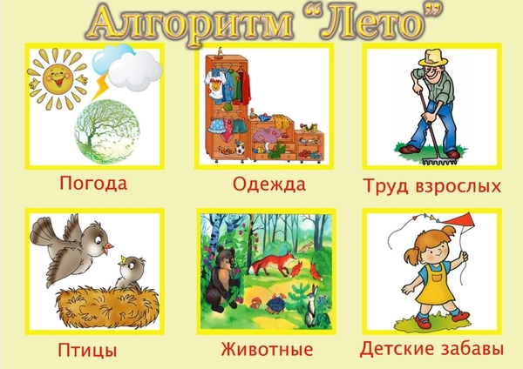

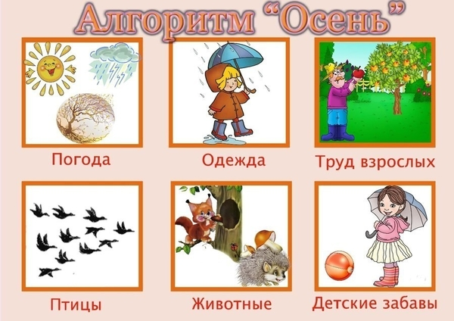
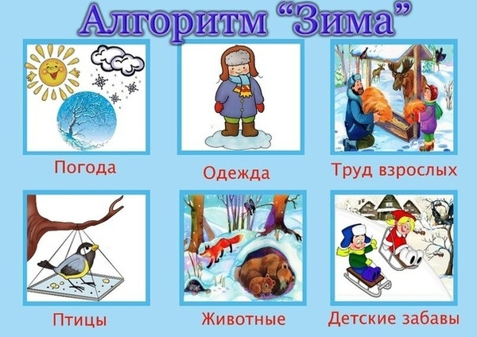

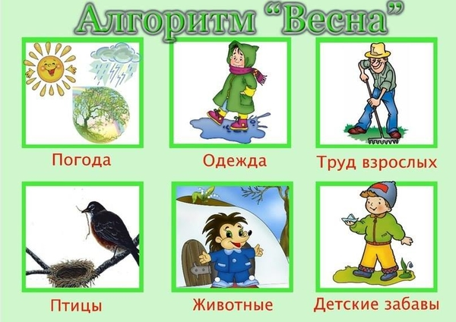

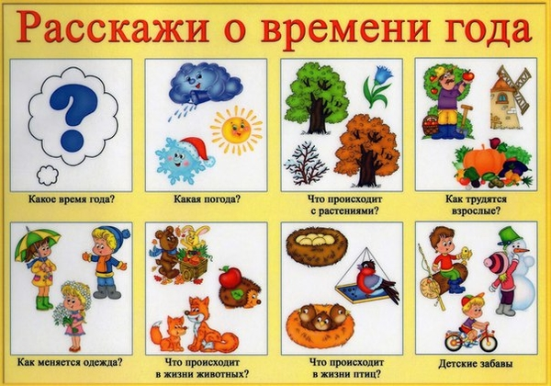

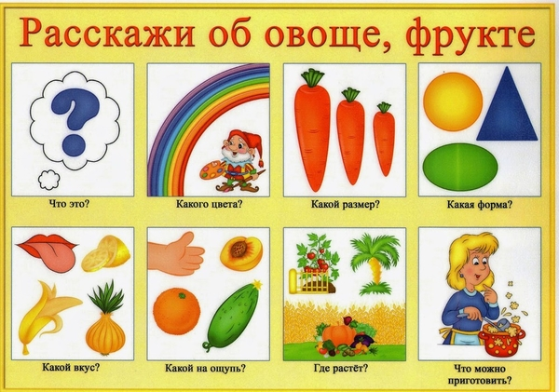

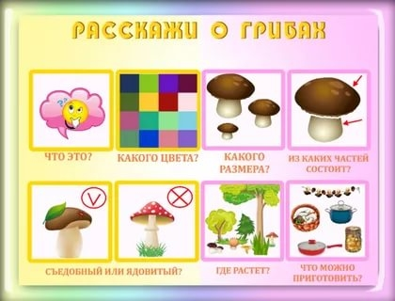

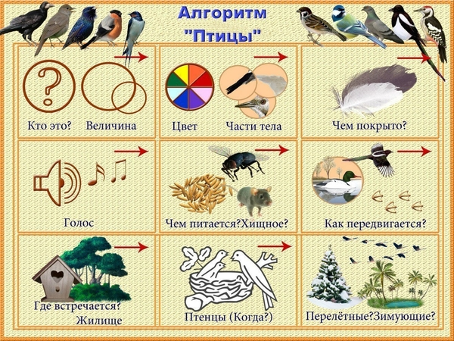
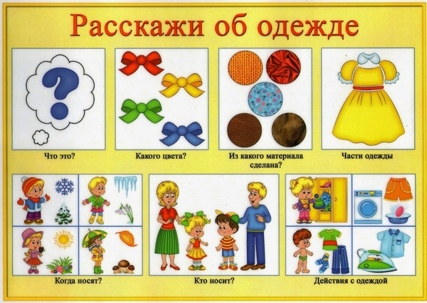

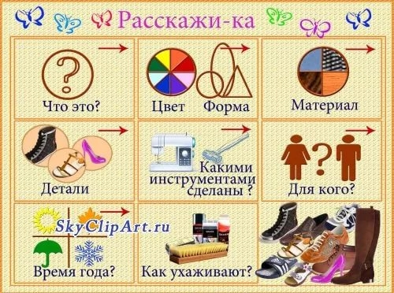
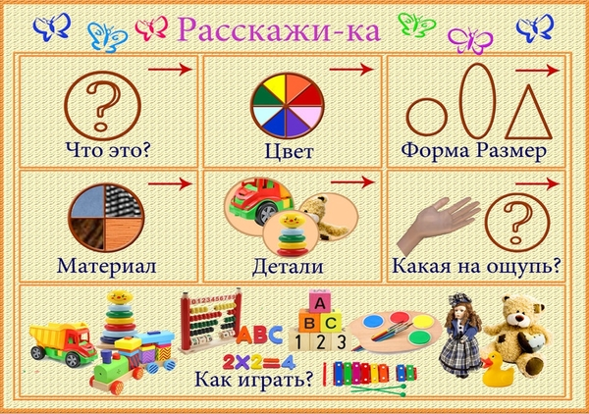

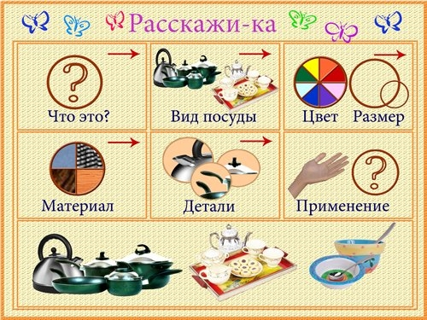

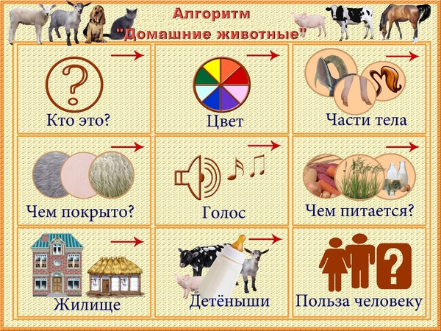

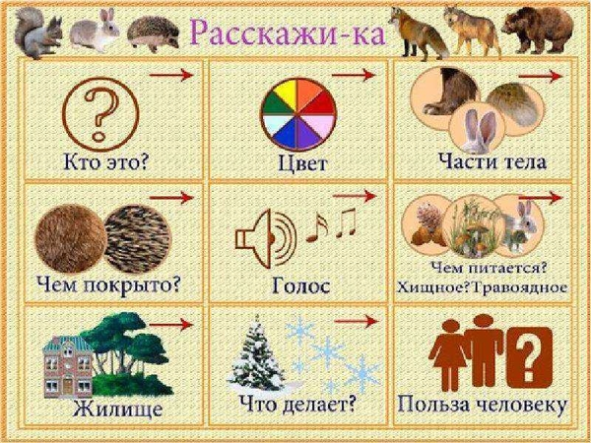
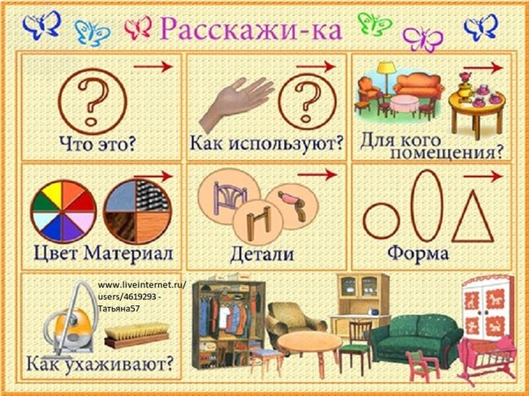

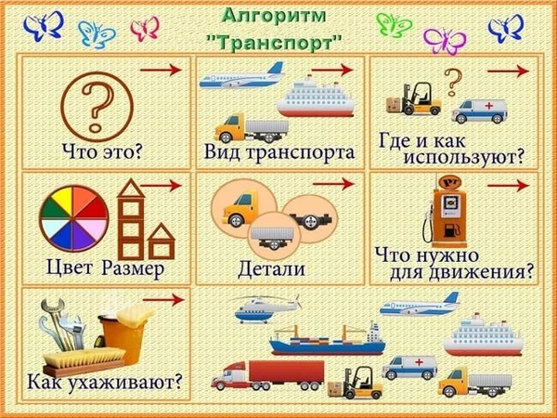
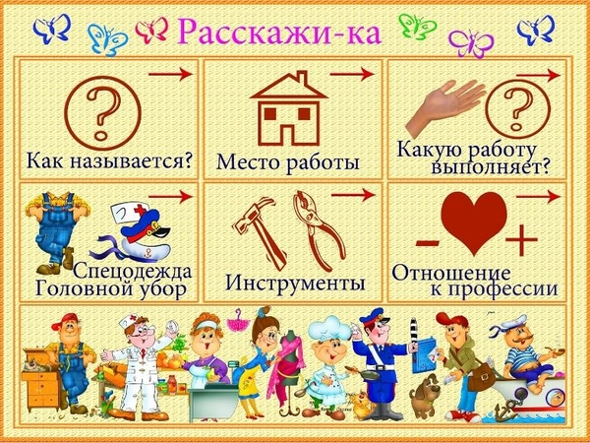

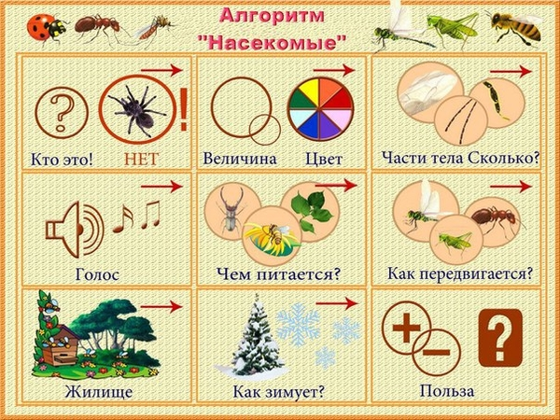
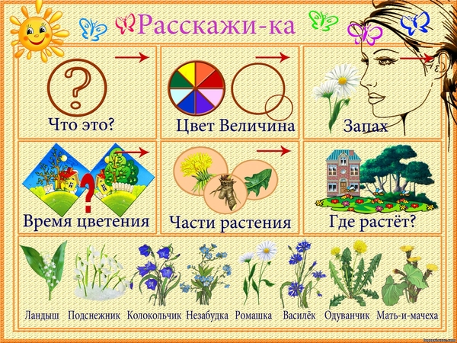

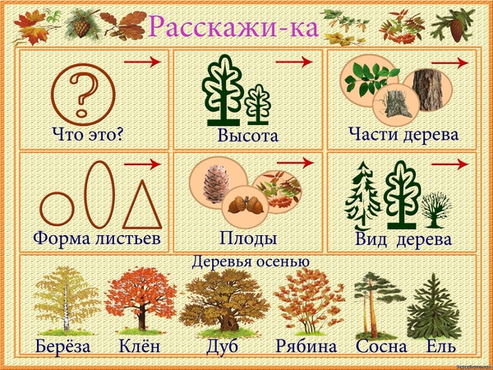
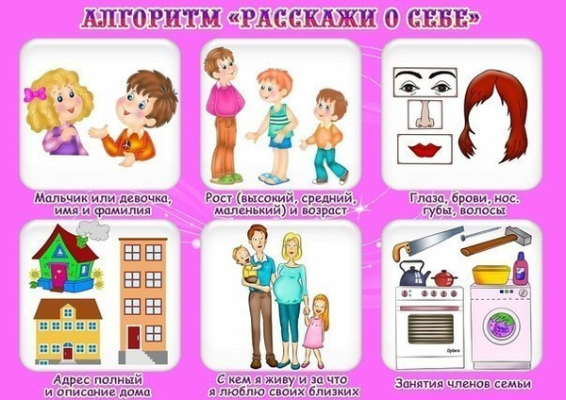

Картотека опорных схем-мнемотаблиц «Сказки».
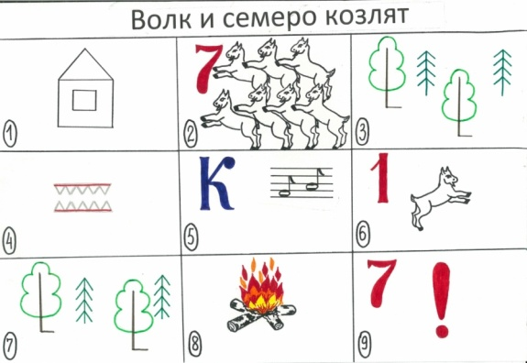

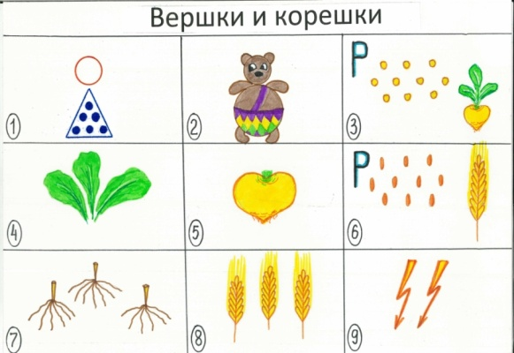
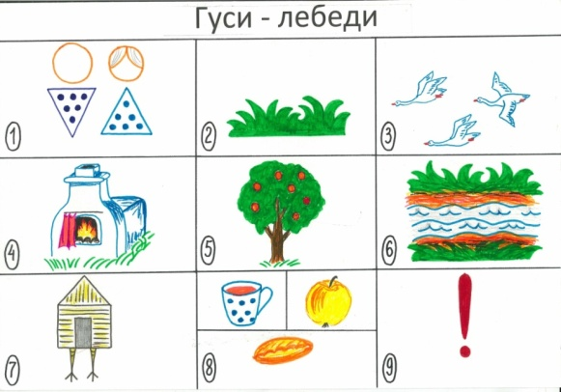

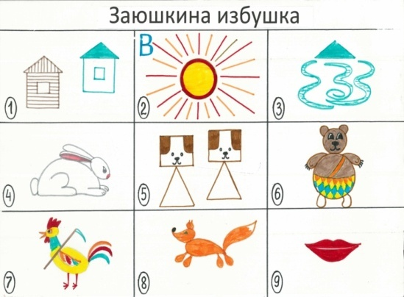
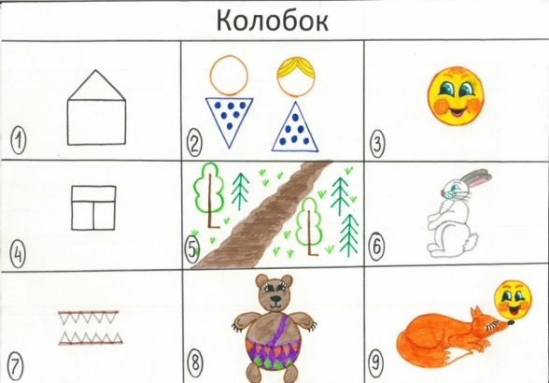

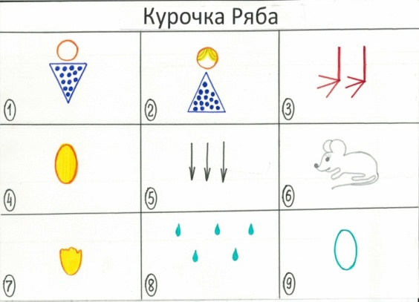
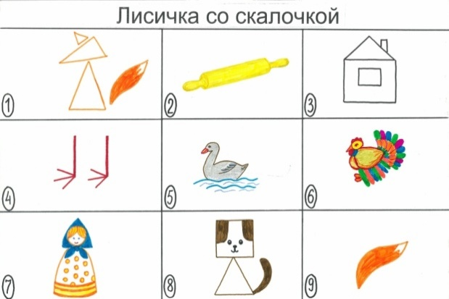

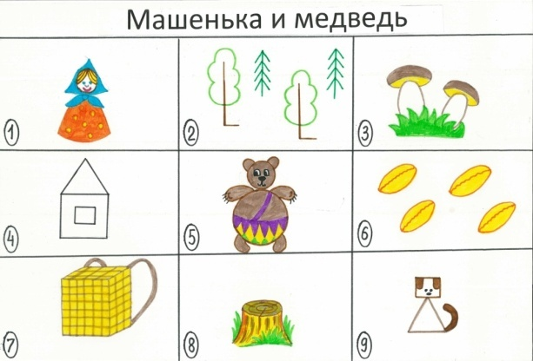

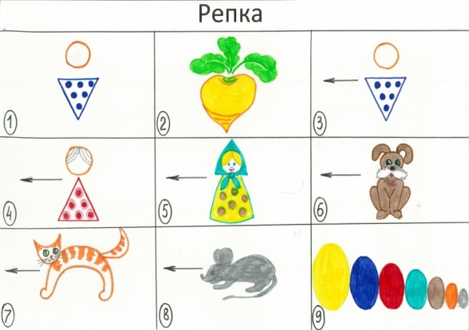

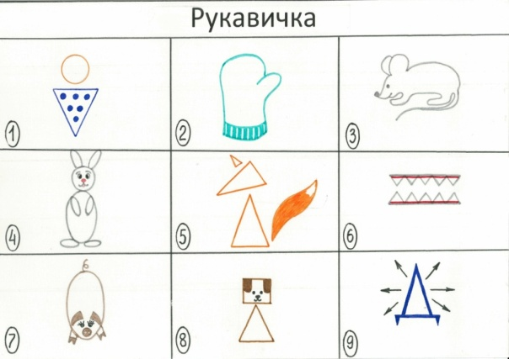

Картотека мнемотаблиц для заучивания стихотворений, отгадывания загадок.

Осень
Осень, осень к нам идет,
Что же осень нам несет?
Листики цветные,
Ягоды лесные,

Овощи к обеду,

Много туч на небе.
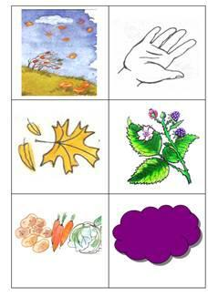

В руки овощи берем…

В руки овощи берем,

Овощи на стол кладем. Лук, морковка, кабачок, Помидор, горох, лучок.
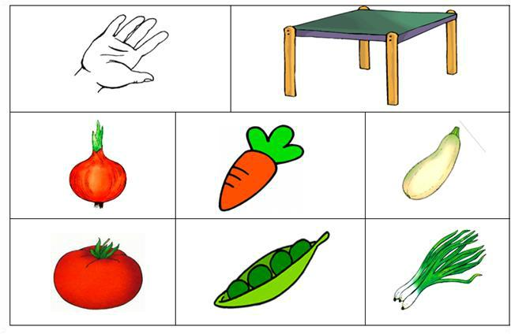

В руки фрукты мы берем ...

В руки фрукты мы берем

И в корзинку их кладем: Слива, персик, апельсин, Груша, киви, мандарин.

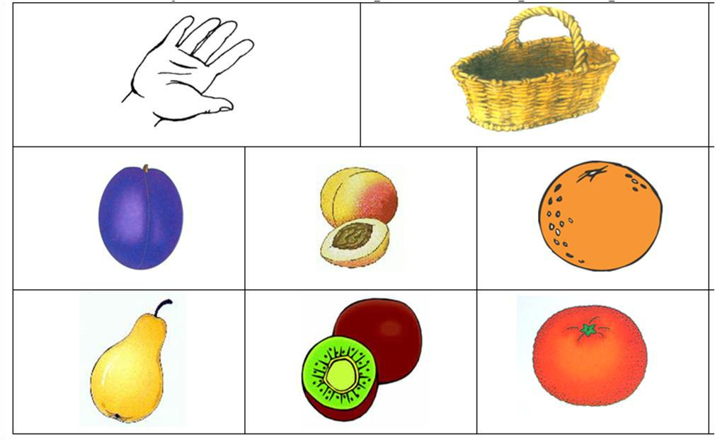

Белка-шалунишка

Скачет белка-шалунишка,

Рвет с еловых веток шишки,

А потом на землю — прыг И отыщет боровик.

Гриб нанижет на сучок — Подсушись, боровичок!

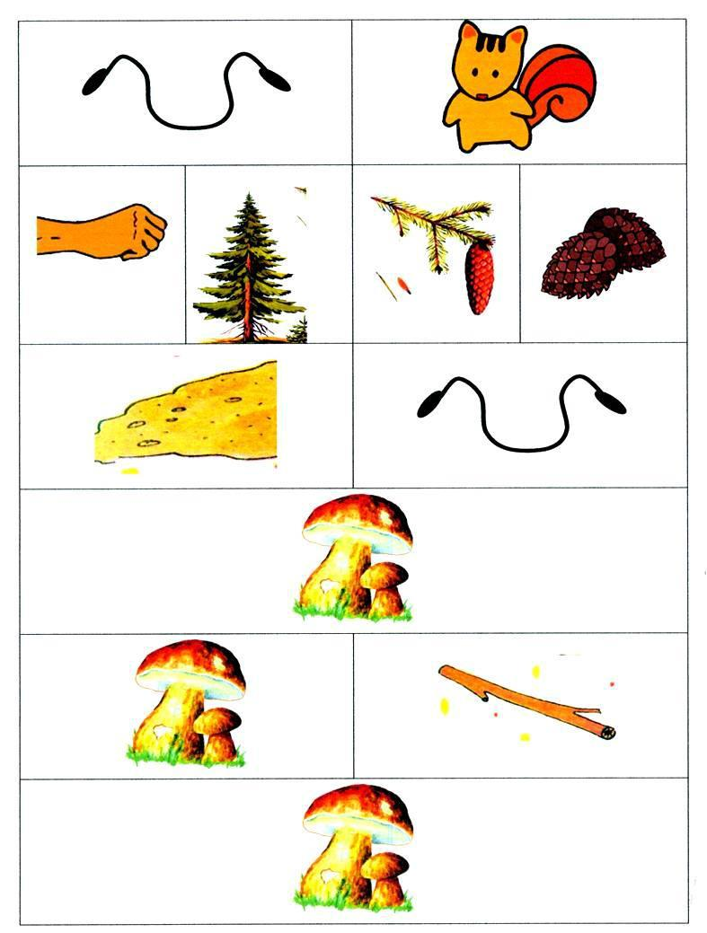

«Штанишки для мишки»
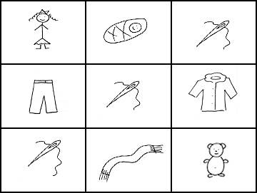

Маша | нашему малышке | сшила
новые штанишки. | Сшила | шубку,
сшила | шарф | для мишутки-малыша.

«Зимняя прогулка»
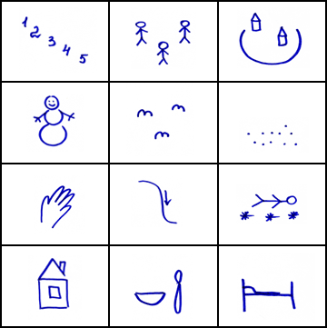

Раз, два, три,  четыре, пять. | Мы идём | во двор гулять.
Бабу снежную  слепили. | Птичек | крошками
кормили. | С горки мы потом  катались. | А потом в снегу  валялись.
А потом домой  пришли, | суп поели, | спать легли.

«Ромашки»
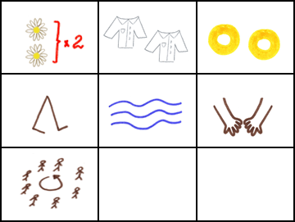

Ромашки, ромашки, | белые рубашки, | жёлтые колечки
побежали | к речке. | За руки взялись
и вот: дружно водят хоровод

«Кармашки»
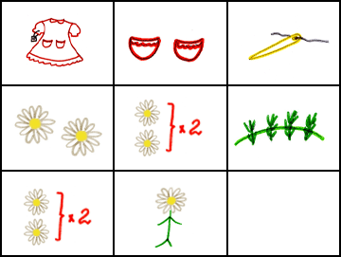

Есть на новом платье у меня кармашки. | На кармашках этих | вышиты
ромашки. | Ромашки, ромашки, | будто луговые.
Ромашки, ромашки, | словно как живые.

«Лето»
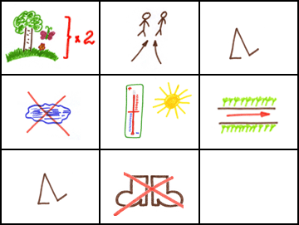

Лето, лето | к нам | пришло.
Стало сухо | и тепло. | По дорожке прямиком
ходят ножки | босиком.

«Игрушки»

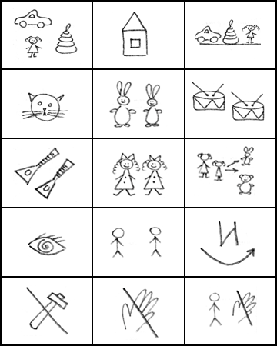

Много игрушек | в нашем саду. | Наши игрушки стоят на виду.
Кот в сапогах, | длинноухие зайцы, | и барабаны,
и балалайки. | Куклы нарядные в платьях сидят, | куклы на зайцев и мишек
глядят. | Мы | наши игрушки
не бьём, | не ломаем, | их у друзей не отнимаем.

«Космос»
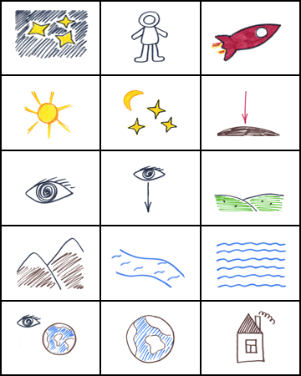

В тёмном небе звёзды светят. | Космонавт | летит в ракете.
День летит | и ночь летит. | И на Землю вниз
глядит. | Видит сверху он | поля,
горы, | реки | и моря.
Видит о весь шар земной, | шар земной - | наш дом родной.

«Снегири»
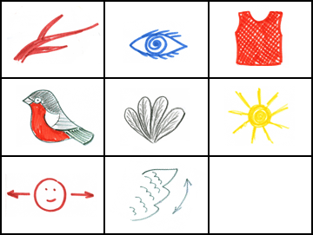

Вот на ветках, | посмотри, | в красных майках
снегири. | Распушили перышки, | греются на солнышке.
Головой вертят, | улететь хотят.

«Загадка (репка)»
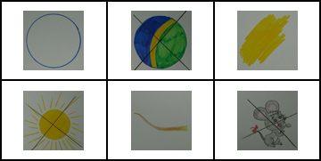

Круглая, | а не мяч. | Желтая,
а не солнце. | С хвостом, | а не мышь.

«Загадка (лук)»

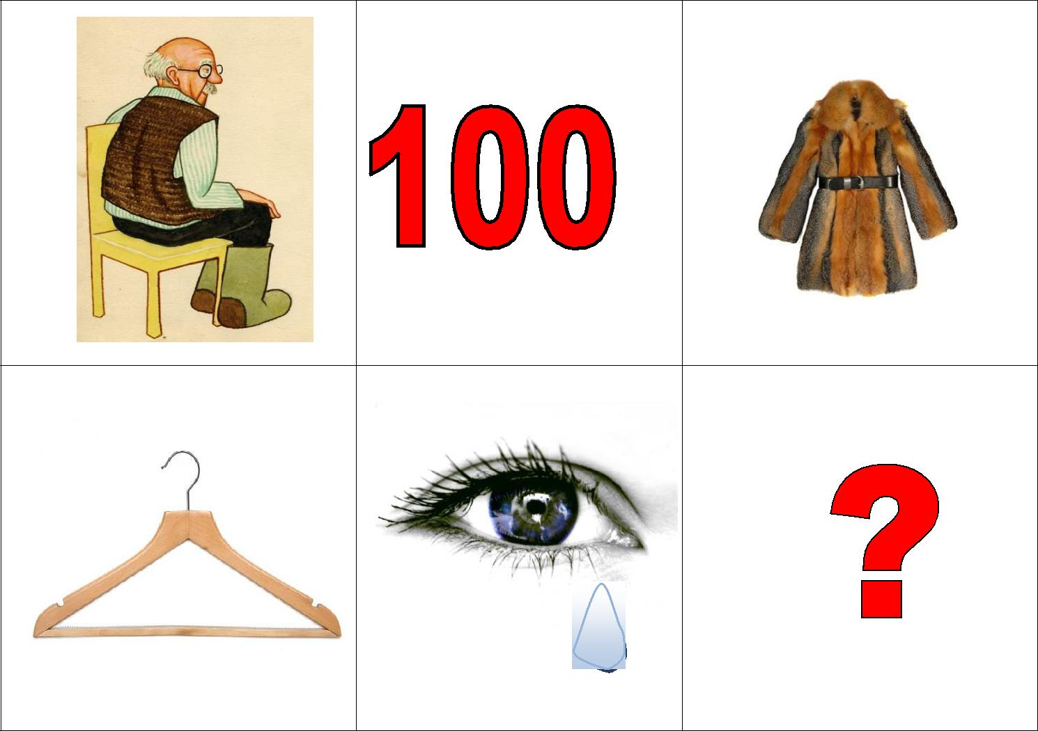

Сидит дед во 100 шуб одет

Кто его раздевает, тот слезы проливает. Кто это?

«Загадка (морковь)»
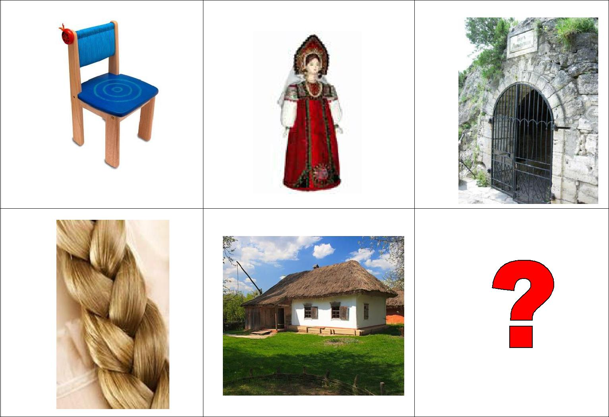

Сидит девица в темнице,

А коса – на улице. Кто это?

«Загадка (огурец)»
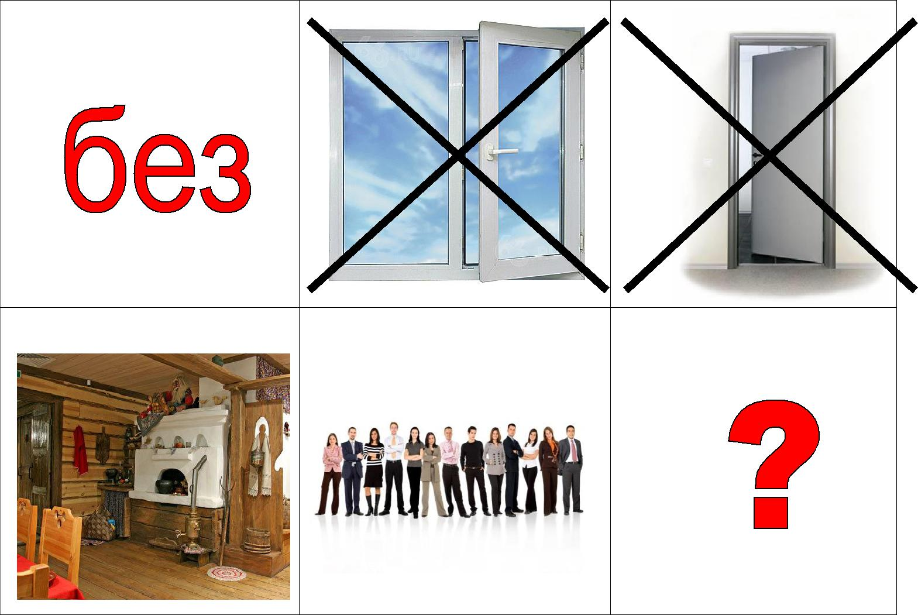

Без окон, без дверей
Полна горница людей. Что это?

